TRƯỜNG CAO ĐẲNG THỰC HÀNH FPT POLYTECHNIC
----------🕮----------


BÁO CÁO DỰ ÁN TỐT NGHIỆP
Chuyên ngành Xử Lý Dữ Liệu
HÀNH TRÌNH MUA NHÀ CỦA THẾ HỆ TRẺ LÀ MỘT GIẤC MƠ “Bất Khả Thi”

Các thành viên:
- Trần Xuân Gia Vũ - PS40819 (Nhóm trưởng)
- Nguyễn Duy Thành - PS39877
- Phan Cảnh Nam - PS41473
- Kiều Minh Bảo - PS30658
- Lê Văn Giang - PS32984
- Hồ Thị Ái Trinh – PS41068

GVHD: Thầy Văn Công Khanh

MỤC LỤC
- Giới thiệu dự án 4
1.1 Bối cảnh 4
1.2 Mục tiêu dự án 4
  - Phạm vi dự án 4
  - Bảng kế hoạch dự án 4
- Phân tích yêu cầu khách hàng 5
2.1 Phân tích dữ liệu đầu vào 5
2.2 Phân tích yêu cầu 7
2.3 Câu chuyện dữ liệu 7
- 2.3.1 Đặt vấn đề 7
- 2.3.2 Xác định câu chuyện 8
- 2.3.3 Xác định rõ đối tượng 8
- 2.3.4 Xác định câu chuyện chi tiết 8
- 2.3.5 Trình bày dữ liệu 8
- 2.3.6 Những điều cần lưu ý 9
- Thu thập và tiền xử lý dữ liệu 9
3.1 Danh sách file thu thập dữ liệu 9
3.2 Phân tích luồng crawl dữ liệu 9
- 3.2.1 Crawldata.py – Crawl dữ liệu nhà riêng tại TP.HCM 9
- 3.2.2 CrawldataHN.py – Crawl dữ liệu nhà riêng tại Hà Nội 12
- 3.2.3 CrawldataHN_APT.py – Crawl dữ liệu căn hộ chung cư Hà Nội 15
- 3.2.4 Crawldata_APT – Crawl dữ liệu căn hộ chung cư TP.HCM 15
- 3.2.5 careerviet_crawler.py – Crawl trang careeviet.vn tổng quát 16
- 3.2.6 careerviet_crawler_job.py – Crawl trang careeviet.vn công việc 23
  - Làm sạch và chuẩn hóa dữ liệu 26
- Mô hình hóa dữ liệu 53
4.1 Các trường dữ liệu 53
4.2 Các loại mô hình hóa 54
- Trực quan hóa dữ liệu 55
5.1 Mục tiêu trực quan hóa 55
5.2 Dữ liệu đầu vào 55
5.3 Các dashboard & biểu đồ chính 55
- Kết luận và hướng phát triển 55
6.1 Kết luận chính 55
6.2 Thuận lợi 55
6.3 Khó khăn 55
6.4 Hướng phát triển 55

1. GIỚI THIỆU DỰ ÁN
1.1. Bối cảnh
- Trong bối cảnh giá bất động sản tại các đô thị lớn liên tục tăng cao, việc sở hữu nhà của thế hệ trẻ (20–35 tuổi) đang trở thành thách thức lớn. "Liệu việc mua nhà của thế hệ trẻ hiện nay có phải là một giấc mơ bất khả thi?"
- Từ năm 2010 đến nay, giá bất động sản tại các thành phố lớn như TP.HCM, Hà Nội đã tăng trung bình trên 10% mỗi năm, vượt xa tốc độ tăng thu nhập của người trẻ (<6%/năm). Mức giá trung bình/m² tại quận trung tâm TP.HCM lên tới 70-100 triệu VND, trong khi thu nhập bình quân của người trẻ chỉ đạt 10-15 triệu VND/tháng.

1.2. Mục tiêu dự án
Phân tích: Đánh giá mức giá trung bình/m² và xu hướng biến động qua các khu vực.
So sánh: Xác định khu vực nội thành, ngoại thành và tỉnh lân cận có giá phù hợp nhất.
Trực quan: Xây dựng dashboard giúp người trẻ hoặc nhà đầu tư cá nhân ra quyết định.
1.3. Phạm vi dự án
  - Vùng thu thập: TP.HCM, Hà Nội,…
  - Dữ liệu: Tiêu đề, giá, diện tích, địa chỉ, ngày đăng, loại hình (căn hộ, nhà riêng).
  - Công cụ: Python, Tableau Public
1.4. Bảng kế hoạch dự án
TT | Hạng mục | Bắt đầu | Kết thúc | Kết quả
1 | Khảo sát yêu cầu & bối cảnh | 15/05/2025 | 01/06/2025 | Tài liệu yêu cầu chi tiết, phạm vi, nguồn dữ liệu
2 | Thu thập dữ liệu (Crawl) | 01/06/2025 | 05/06/2025 | Dataset thô chứa >50.000 bản ghi
3 | Làm sạch & chuyển đổi dữ liệu | 06/06/2025 | 15/06/2025 | Dataset sạch chuẩn hóa, tính toán price/m2, tách quận/huyện
4 | Mô hình hóa & phân tích DAX | 16/06/2025 | 28/06/2025 | Measures DAX, data model star schema
5 | Trực quan hóa & dashboard | 29/06/2025 | 07/07/2025 | Dashboard interactive với 5 page: Overview, Detail, Heatmap, Trend, Comparison
6 | Viết báo cáo & hoàn thiện | 08/07/2025 | 14/07/2025 | Báo cáo Word hoàn chỉnh

2. PHÂN TÍCH YÊU CẦU KHÁCH HÀNG
2.1 Phân tích dữ liệu đầu vào
Nguồn dữ liệu: Website Batdongsan.com.vn và Website Careerlink.vn, sử dụng Selenium để tự động thu thập.
- Dữ liệu:
- Dữ liệu từ Batdongsan.com.vn:
  - Thu thập thông tin bất động sản.
  - Phục vụ phân tích xu hướng giá nhà ở TP.HCM và Hà Nội.
Tên cột | Ý nghĩa
Tên dự án | Tiêu đề của tin rao bán, thường ghi rõ loại hình, vị trí, giá, ưu điểm của bất động sản
Loại BĐS | Phân loại bất động sản, ví dụ: “Nhà đất”, “Căn hộ”, “Chung cư”, “Đất nền”,...
Tỉnh/Thành phố | Tỉnh/thành nơi bất động sản đang được rao bán (ví dụ: Hồ Chí Minh, Hà Nội,...)
Quận/Huyện | Quận hoặc huyện trực thuộc thành phố, giúp xác định vị trí cụ thể hơn
Diện tích (m²) | Diện tích sử dụng của bất động sản, tính theo mét vuông (m²)
Giá (tỷ đồng) | Mức giá rao bán, đã được chuyển đổi về đơn vị tỷ đồng
triệu/m² | Đơn giá trên mỗi mét vuông, tính bằng triệu đồng (triệu/m²)
Phòng ngủ | Số lượng phòng ngủ có trong căn nhà/căn hộ
Nhà vệ sinh | Số lượng phòng vệ sinh (WC)

- Dữ liệu từ Careerlink.vn:
  - Thu thập dữ liệu việc làm.
  - Phục vụ phân tích thu nhập trung bình theo lĩnh vực và khu vực, phục vụ tính PIR (Price-to-Income Ratio).
Tên cột | Ý nghĩa
Công việc | Tên vị trí tuyển dụng, thường bao gồm cả bộ phận, chức năng và nơi làm việc
Tên công ty | Tên doanh nghiệp đang tuyển dụng
Tỉnh/Thành phố | Thành phố nơi công việc được thực hiện (thường là Hồ Chí Minh)
Quận/Huyện | Quận hoặc huyện làm việc cụ thể (Quận 1, Tân Phú, Bình Chánh,...)
Lương trung bình (triệu) | Mức lương trung bình hàng tháng cho công việc, tính bằng triệu đồng
Giới tính | Giới tính được yêu cầu cho vị trí (Nam/Nữ hoặc Không yêu cầu)
Kinh nghiệm (năm) | Số năm kinh nghiệm cần có để ứng tuyển
Học vấn | Trình độ học vấn tối thiểu cần có (Trung cấp, Cao đẳng, Đại học,...)

- Quản lý và lưu trữ:
- Dữ liệu được xuất định dạng .csv và lưu trữ trong thư mục dự án.
- Các file được đặt tên theo chuẩn: batdongsan_data.csv, careerlink_job.csv.
- Dữ liệu gốc được giữ nguyên, các bản xử lý được tách riêng để tiện kiểm tra và backup.
- Công nghệ sử dụng:
- Thu thập dữ liệu: Python kết hợp với thư viện Selenium (Batdongsan có giao diện động) và Twocaptcha (Careerlink) tích hợp giải mã captcha nếu gặp trường hợp web có bảo vệ chống bot.
- Xử lý dữ liệu: pandas, numpy để làm sạch, chuẩn hóa, tính toán biến mới.
- Lưu trữ: GitHub, định dạng file .csv.
- Phân tích – trực quan hóa: Matplotlib, Seaborn, và Tableau Public.
- Quyết định chọn công nghệ:
Công nghệ | Vai trò & Lý do chọn
Python | Ngôn ngữ chính để thu thập – xử lý dữ liệu.
Selenium | Dùng để crawl dữ liệu từ các trang web động như Batdongsan.
TwoCaptcha | Hỗ trợ giải CAPTCHA tự động trong quá trình crawl dữ liệu (Careerlink có bảo mật).
Pandas | Làm sạch dữ liệu, chuyển đổi định dạng, xử lý outlier, tính toán PIR,
GitHub | Lưu trữ tập trung dữ liệu và code, tiện chia sẻ nội bộ nhóm.
Tableau Public | Trực quan hóa dữ liệu và trình bày biểu đồ dễ hiểu.

2.2 Phân tích yêu cầu
Khách hàng (nhóm nghiên cứu bất động sản) mong muốn:
  - Báo cáo thống kê giá trung bình nhà/m² theo khu vực.
  - So sánh giá giữa các loại hình (căn hộ, nhà riêng).
  - Xu hướng biến động giá theo thời gian.
  - Dashboard tổng quan kết hợp bản đồ.
2.3. Câu chuyện dữ liệu (Data Storytelling)
2.3.1 Đặt vấn đề
- Trong bối cảnh giá nhà tại các đô thị lớn tăng vượt xa mức tăng thu nhập của người trẻ, việc mua nhà ngày càng trở nên khó khăn.
- Câu hỏi đặt ra là: “Liệu giới trẻ hiện nay có còn khả năng sở hữu nhà ở các thành phố lớn như TP.HCM và Hà Nội?”
2.3.2 Xác định câu chuyện
Dữ liệu được thu thập nhằm kể lại câu chuyện về thị trường bất động sản qua các khía cạnh:
- Khu vực nào đang có mức giá/m² hợp lý nhất?
- Giá nhà có xu hướng tăng hay giảm theo thời gian?
- Loại hình bất động sản nào phù hợp với người trẻ có thu nhập trung bình?
2.3.3 Xác định rõ đối tượng
Câu chuyện dữ liệu nhắm đến:
- Người trẻ độ tuổi từ 20–35, là nhân sự văn phòng, kỹ thuật, hành chính...
- Thu nhập trung bình 10–20 triệu/tháng, thường là người độc thân hoặc cặp đôi trẻ.
- Sinh sống, làm việc hoặc mong muốn sở hữu nhà tại TP.HCM, Hà Nội và các tỉnh vệ tinh như Bình Dương, Đồng Nai.
2.3.4 Xác định câu chuyện chi tiết
Để đi sâu vào câu chuyện, các khía cạnh chính được phân tích gồm:
- So sánh giá trung bình/m² giữa các quận nội thành, ngoại thành và tỉnh lân cận.
- Phân tích loại hình nhà ở: căn hộ chung cư, nhà riêng, nhà phố...
- Xác định xu hướng tăng/giảm giá theo thời gian (năm, quý hoặc tháng).
- Dự báo khả năng mua nhà của người trẻ dựa vào mức thu nhập và lãi suất vay.
2.3.5 Trình bày dữ liệu
Để câu chuyện dễ hiểu và dễ ra quyết định, các hình thức trực quan hóa sẽ được sử dụng:
- Biểu đồ đường (Line chart): Biến động giá nhà qua thời gian (theo tháng, quý).
- Biểu đồ cột (Bar chart): So sánh giá trung bình/m² theo quận/huyện và loại hình bất động sản.
- Bản đồ nhiệt (Heatmap/Map visual): Thể hiện mật độ và mức giá bất động sản theo khu vực địa lý.
- Card KPI/DAX Measure: Trung bình giá/m², diện tích phổ biến, tổng số tin đăng...
2.3.6 Những điều cần lưu ý
- Dữ liệu crawl có thể chưa đồng nhất: một số bản ghi thiếu giá, diện tích, địa chỉ.
- Cần làm sạch dữ liệu kỹ lưỡng, xử lý:
  - Giá và diện tích có định dạng không chuẩn.
  - Bản ghi trùng lặp hoặc có giá trị cực đoan (giá ảo, lỗi nhập liệu).
- Chuẩn hóa đơn vị đo lường: Chuyển đổi về VND/m² để so sánh chính xác.
- Tách quận/huyện và tỉnh thành từ địa chỉ đầy đủ, phục vụ phân tích theo vùng.
3. THU THẬP & XỬ LÝ DỮ LIỆU
3.1. Danh sách file thu thập dữ liệu
Tên file | Chức năng
Crawldata.py | Crawl dữ liệu nhà riêng tại TP.HCM
CrawldataHN.py | Crawl dữ liệu nhà riêng tại Hà Nội
CrawldataHN_APT.py | Crawl dữ liệu căn hộ chung cư Hà Nội
Crawldata_APT.PY | Crawl dữ liệu căn hộ TP.HCM
careerviet_crawler.py | Crawl trang careerviet.vn tổng quát
careerviet_crawler_job.py | Crawl thông tin cụ thể từng công việc

3.2 Phân tích luồng crawl dữ liệu
3.2.1 careerviet_crawler.py – Crawl trang careeviet.vn tổng quát
Tên file mã nguồn: careerviet_crawler.py
Nguồn dữ liệu: https://www.careerlink.vn/tim-viec-lam-tai/ho-chi-minh/HCM
- Chi tiết các bước xử lý:
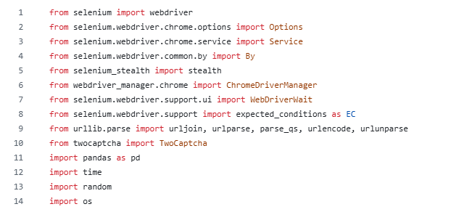
- Selenium: Tự động hoá trình duyệt
- 2Captcha: Giải Captcha tự động
- Stealth: Ngụy trang bot để tránh bị phát hiện
- urllib.parse: xử lý URL khi chuyển trang
- Pandas: Lưu trữ dữ liệu
- Bước 1: Khởi tạo trình duyệt
- Tạo trình duyệt + Stealth + Proxy
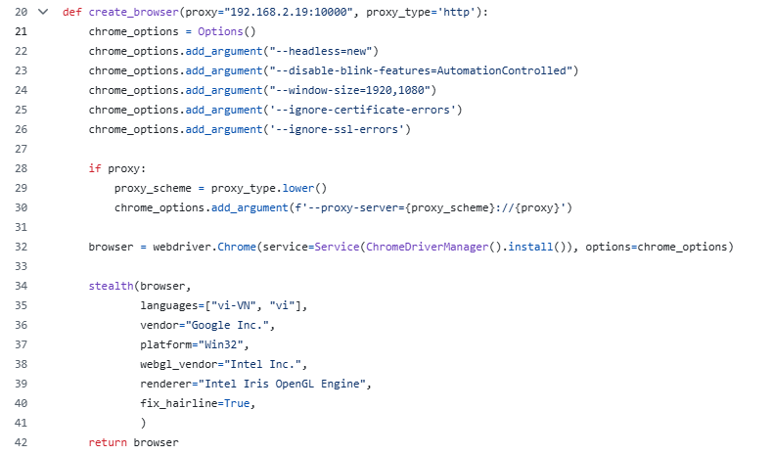
- Bước 2: Giải captcha tự động
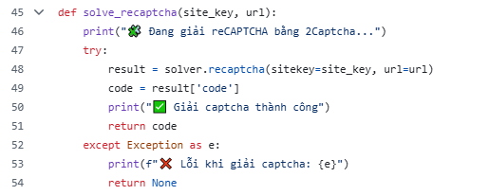
- Một số trang yêu cầu vượt captcha Google reCAPTCHA.
- Dùng API của 2Captcha.com để tự động giải.
- Inject mã captcha vào HTML và kích hoạt lại form.
- Bước 3: Xử Lý Captcha Nếu Có
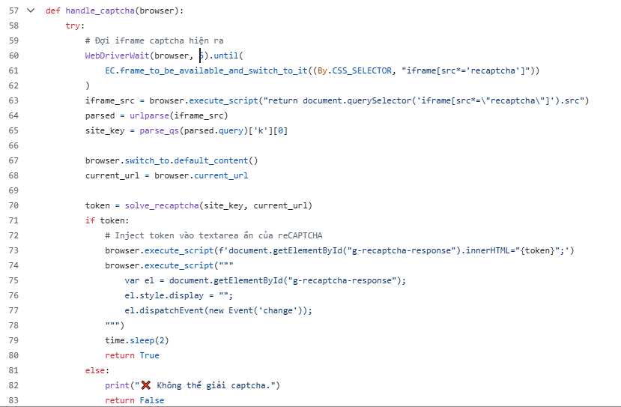
- Bước 4: Trích Xuất Chi Tiết Job
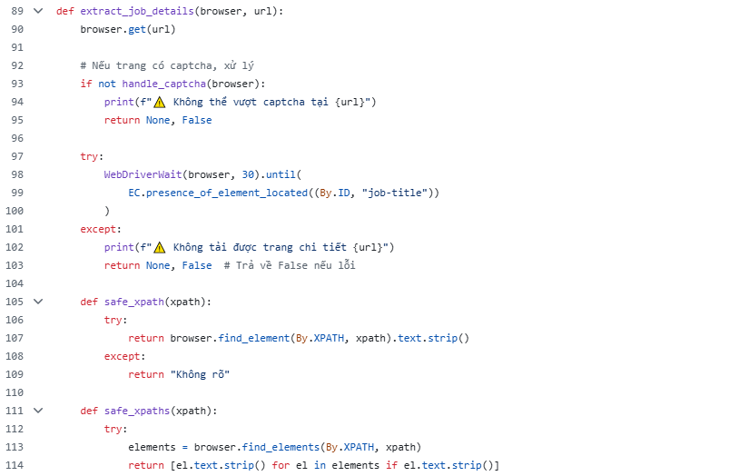
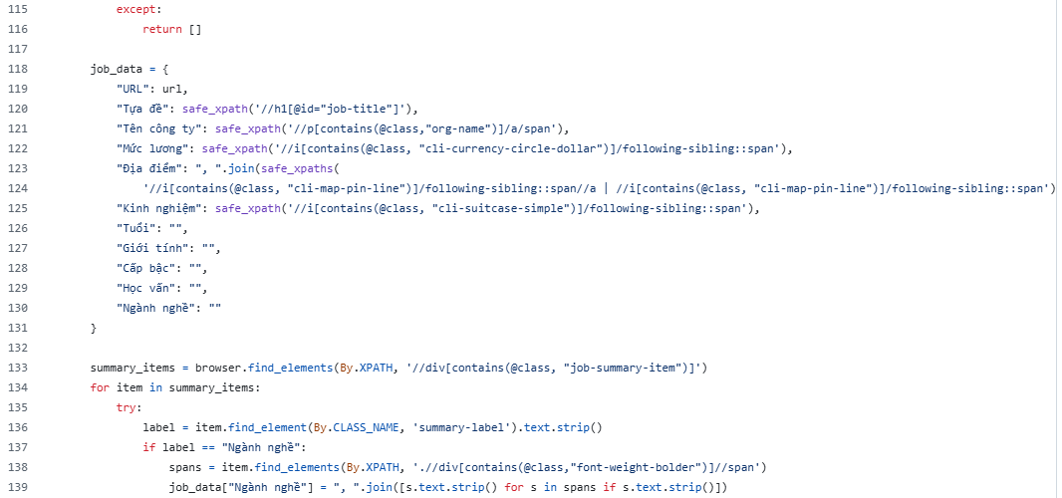
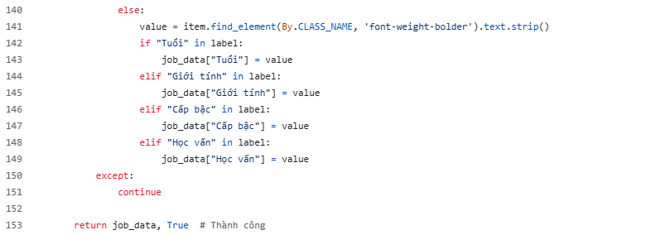
- Bước 5: Thêm Tham Số Trang (page=)
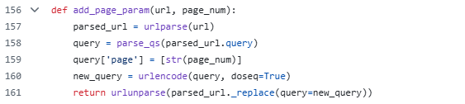
- Bước 6: Luồng Chạy Chính (main)
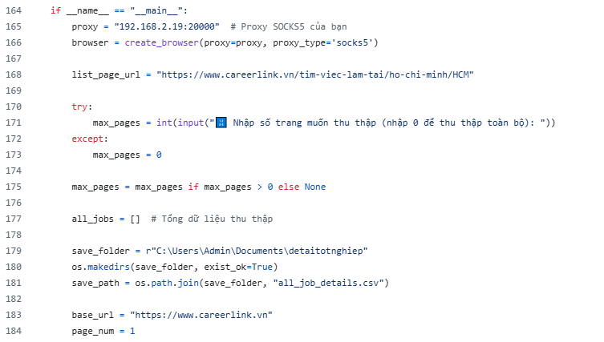
- Bước 7: Duyệt Từng Trang Danh Sách
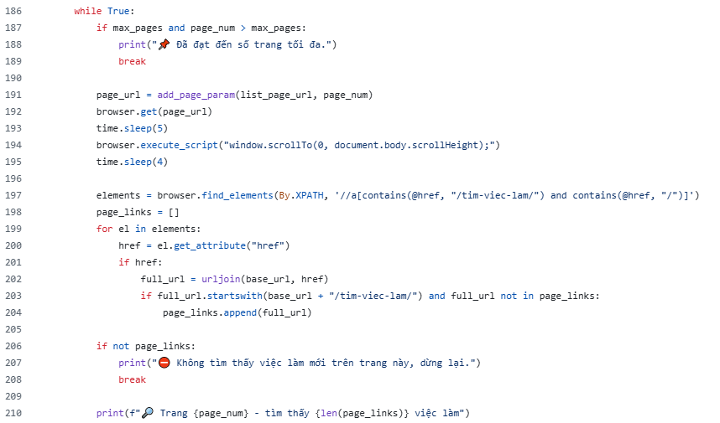
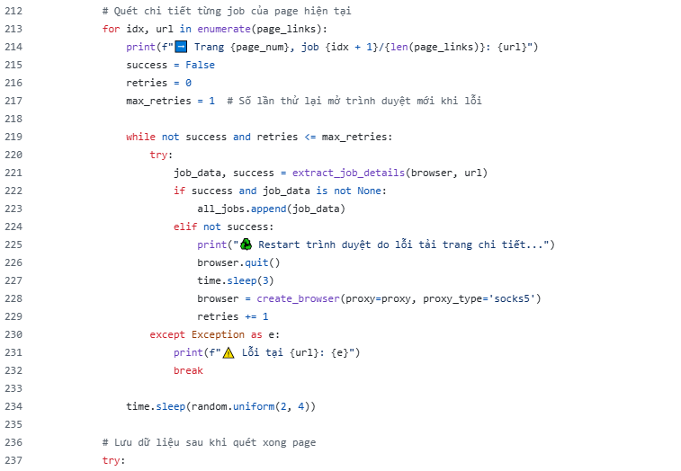
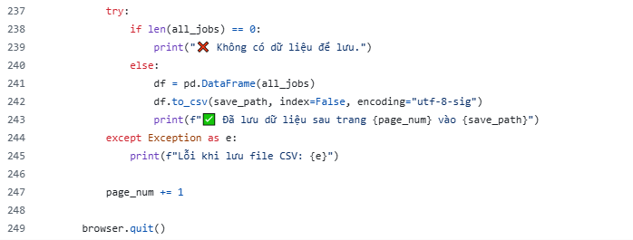
Khó khăn khi gặp phải cào dữ liệu công việc làm trên web
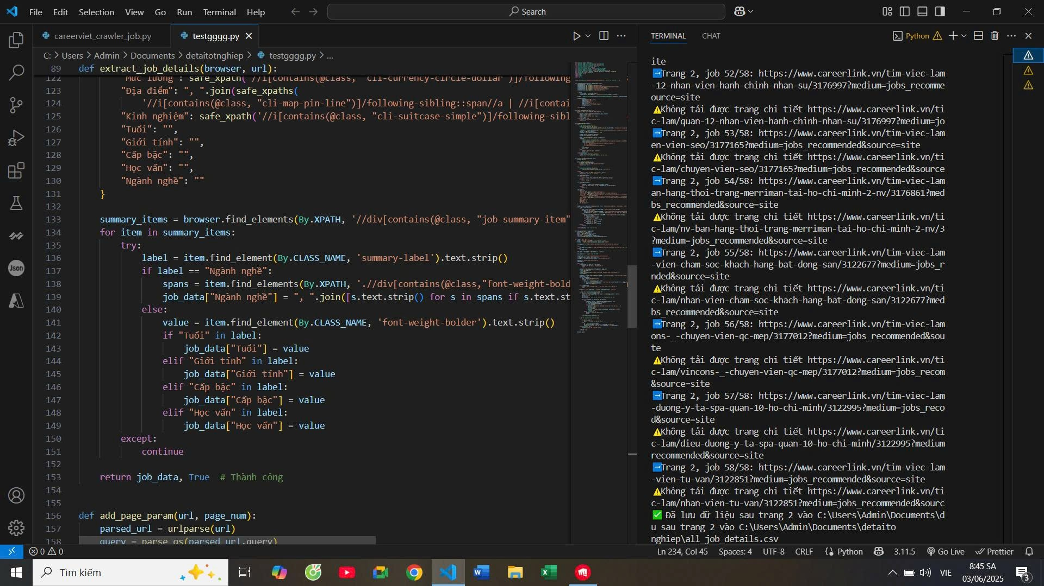
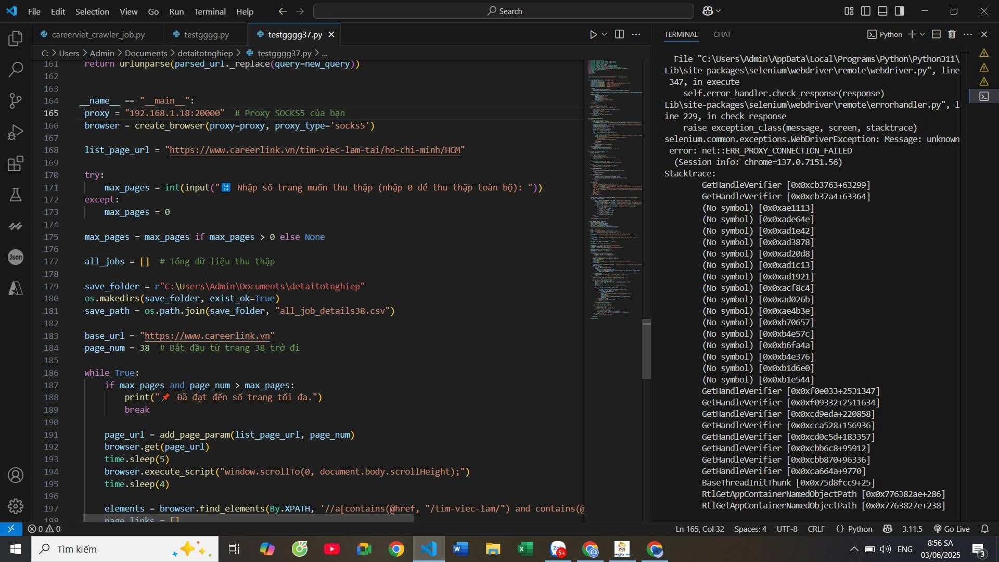
Tiếp tục xử dụng phương án fix proxy và sử dụng proxy động để chạy nhưng 1 thời gian lại lỗi địa chỉ máy chủ
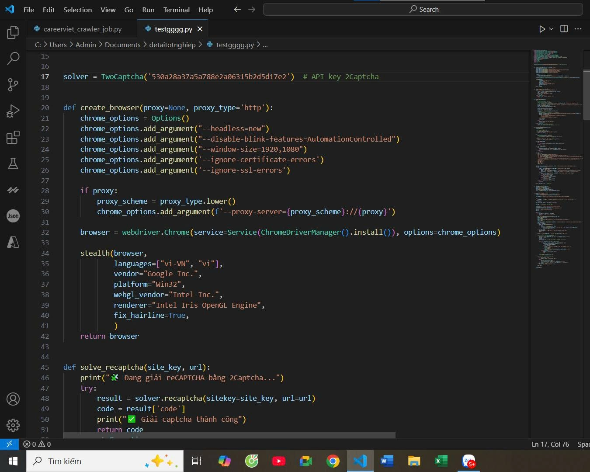
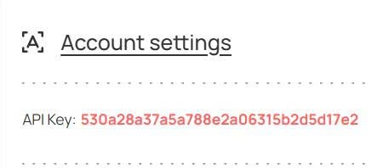
Cuối cùng phải sử dụng kèm thêm phương án v2 capcha để tự động xác minh robot tránh bức tường của web + kèm chạy đổi proxy liên tục để cào dữ liệu thành công.
3.2.2 Viết lại code theo dữ kiểu OOP để dễ dàng kiểm soát
3.2.2.1 Data_saver.py
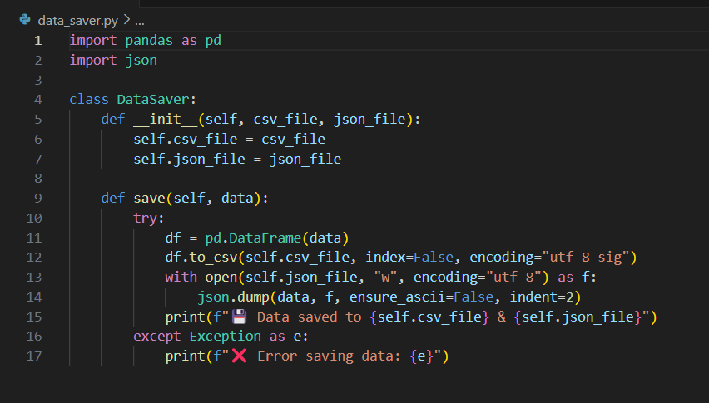
Đảm nhiệm vai trò lưu trữ lại file cào về thành vào file csv và back up thêm bằng file json
3.2.2.2 driver_manager.py
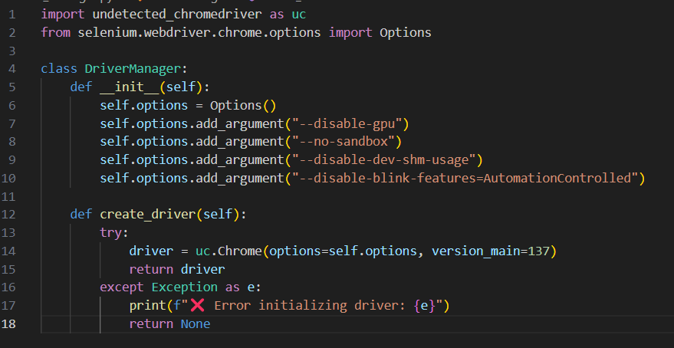
Tạo trình duyệt để bắt đào cào dữ liệu
3.2.2.3 page_scraper.py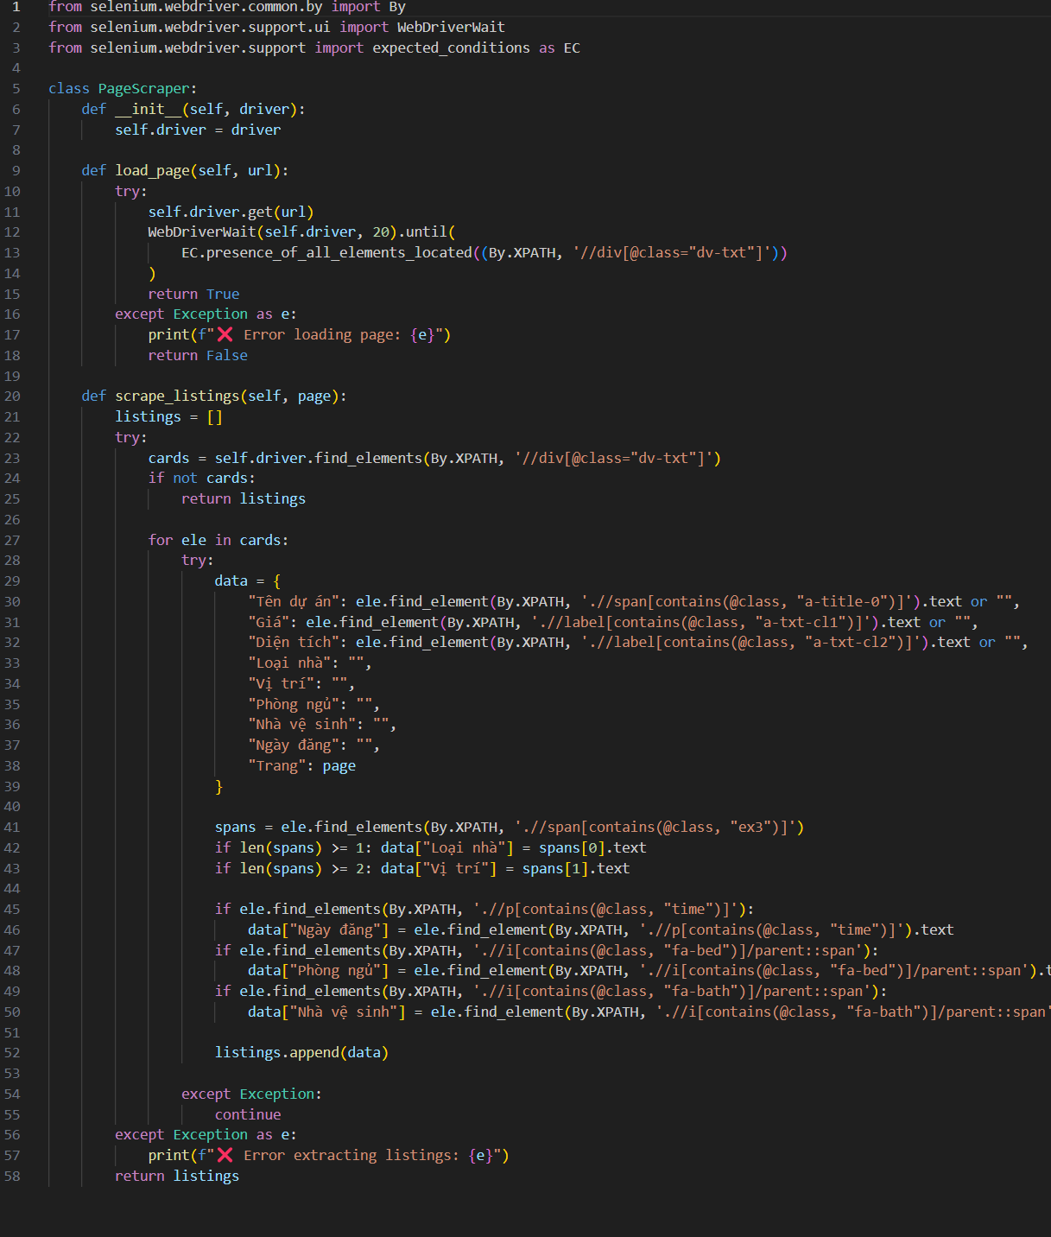
Lướt duyệt trang tìm xem các element khớp với dữ liệu mình cần cào để cào về
3.2.2.4 main.py
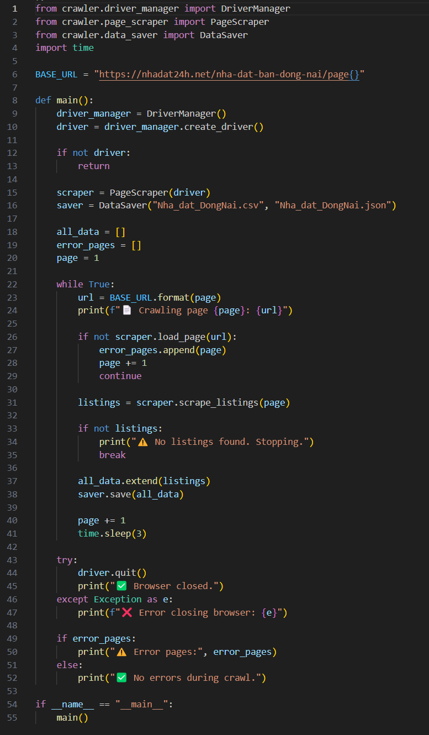
Gọi chương trình và khởi chạy với từng trang tương ứng.
3.2.3 careerviet_crawler_job.py – Crawl trang careeviet.vn công việc
- Bước 1: Tạo trình duyệt chống bot
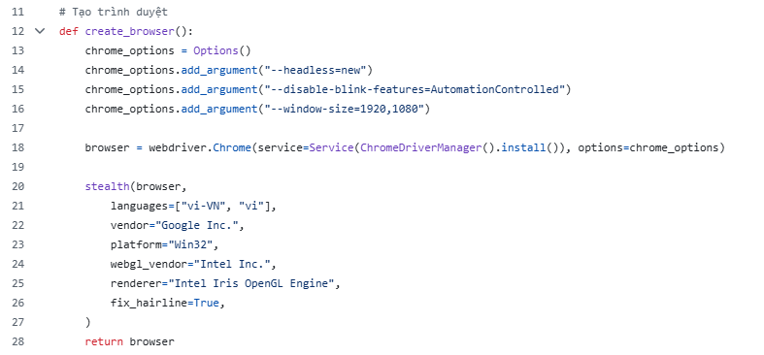
- Trình duyệt được cấu hình để hoạt động ẩn (headless) và tránh bị phát hiện là bot bởi các trang web.
- selenium_stealth giúp giả lập trình duyệt như thật: ngôn ngữ, GPU, nền tảng...

- Bước 2: Trích xuất thông tin chi tiết của từng việc làm
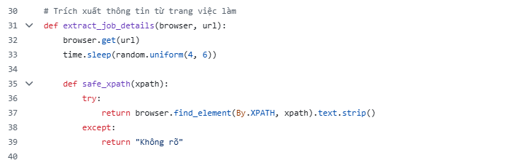
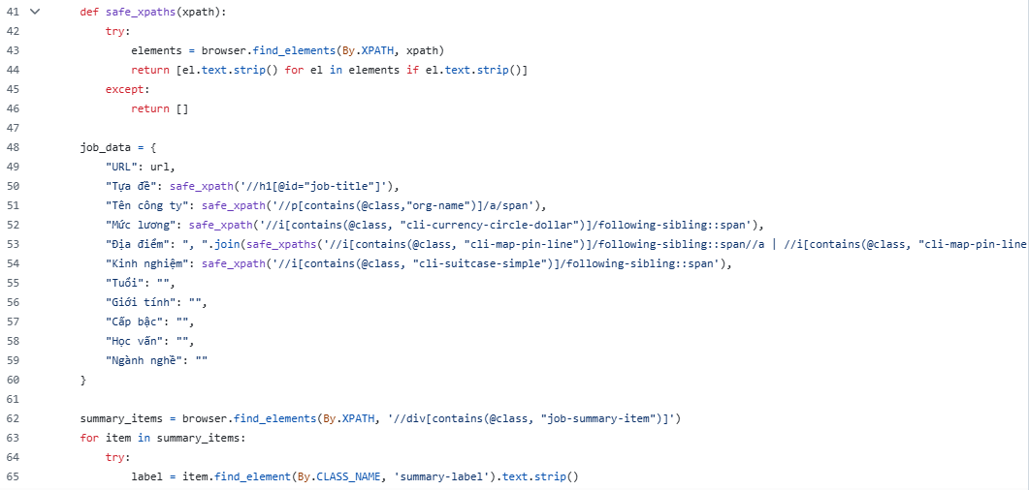
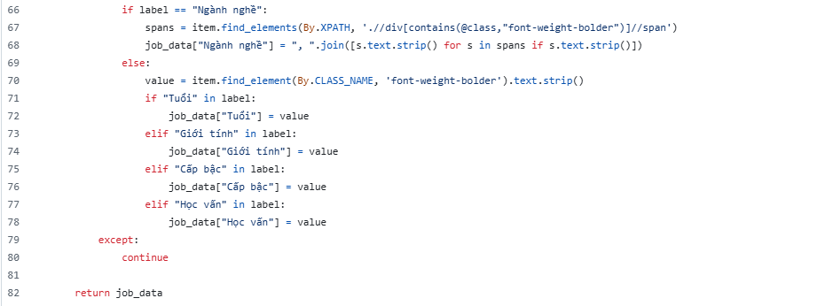
- Hàm safe_xpath() giúp tránh lỗi nếu element không tồn tại.
- Lưu trữ tất cả thông tin cần thu thập vào dictionary job_data.
- Bước 3: Lấy các đường dẫn việc làm từ trang danh sách
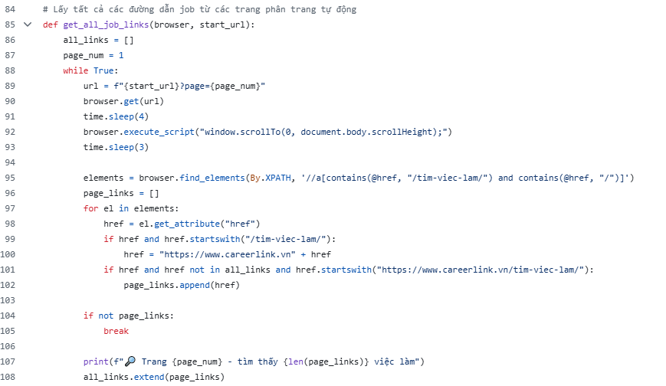
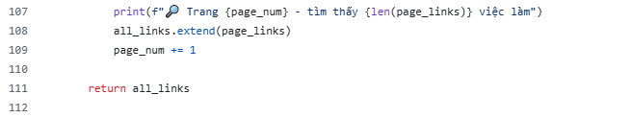
- Lấy danh sách các URL việc làm từ các trang phân trang trên website CareerLink.
- Cuộn trang (scroll) để tải thêm nội dung và tránh mất dữ liệu.

- Bước 4: Chạy toàn bộ chương trình
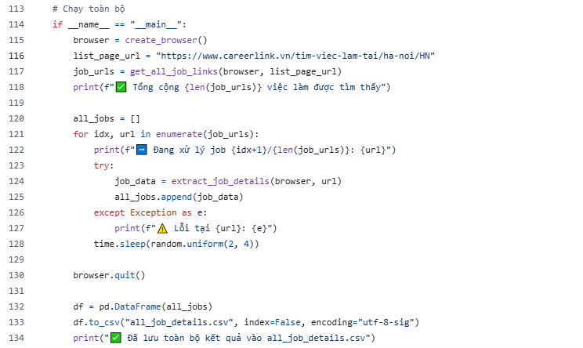
- Lặp qua từng link công việc, trích xuất thông tin chi tiết, và lưu vào danh sách.
- Lưu toàn bộ thông tin việc làm thành file all_job_details.csv để phân tích.
- Dùng utf-8-sig để mở file bằng Excel để không bị lỗi font tiếng Việt.
3.3 Làm sạch và chuẩn hóa dữ liệu
- Làm sạch dữ liệu: chuẩn hóa, tính toán, tách trường.
- Làm sạch file bất động sản
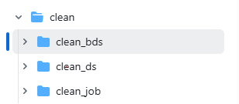
+ Chi tiết các bước xử lý:
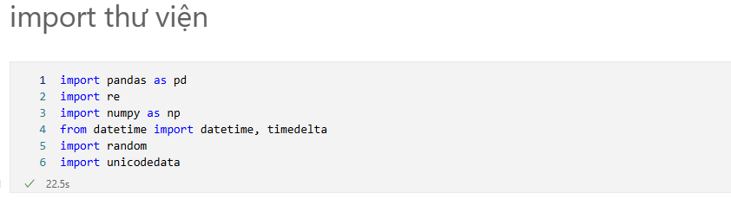
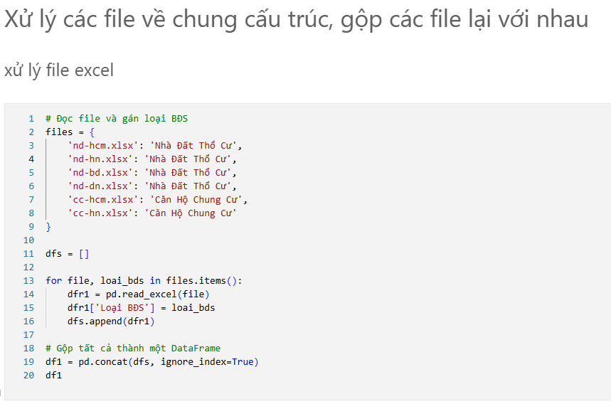
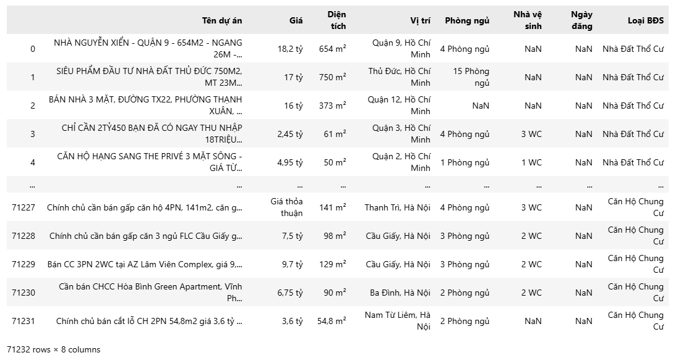
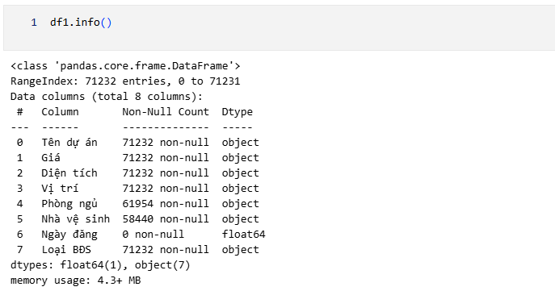
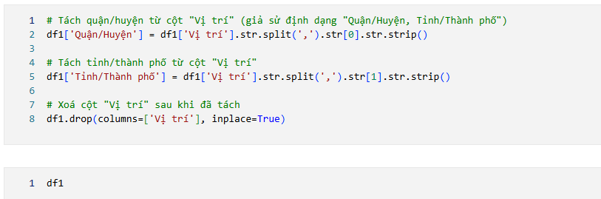
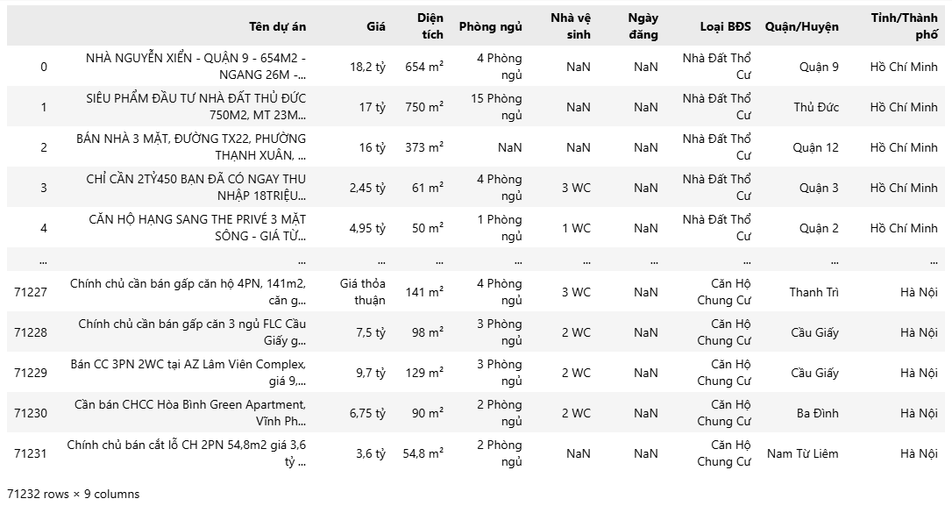
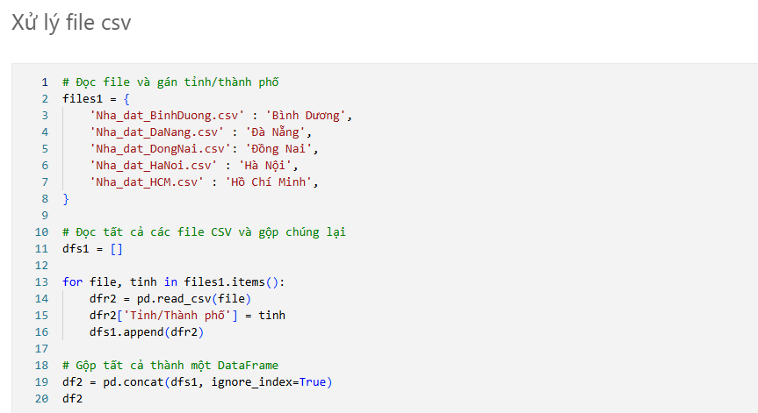
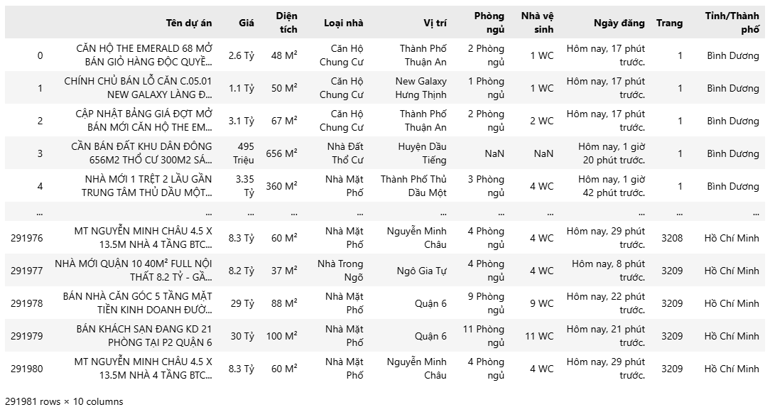
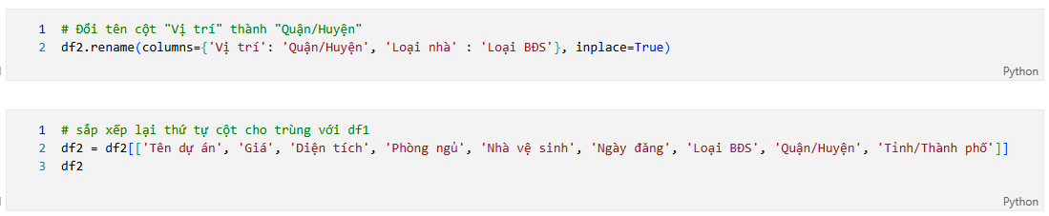
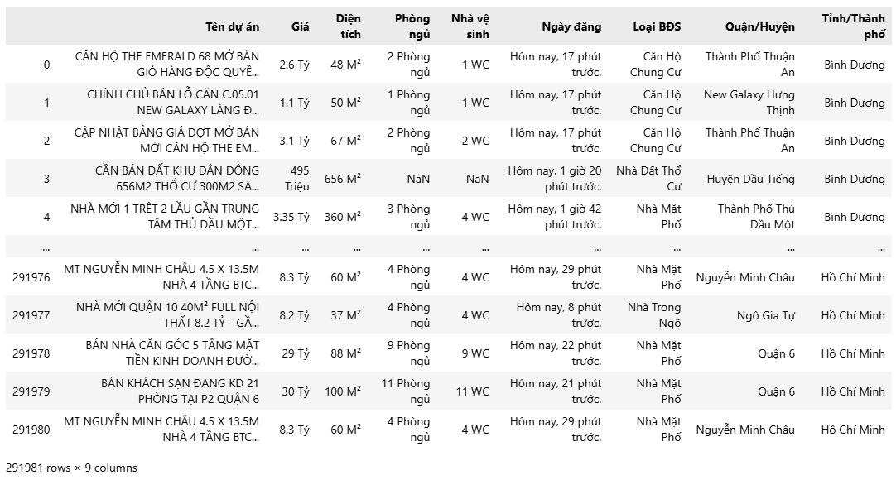
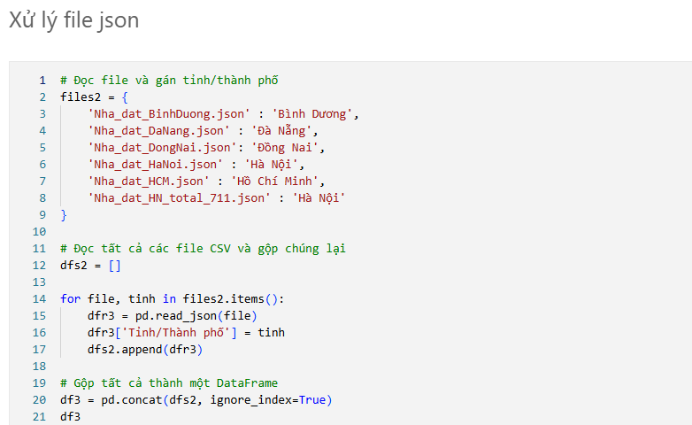
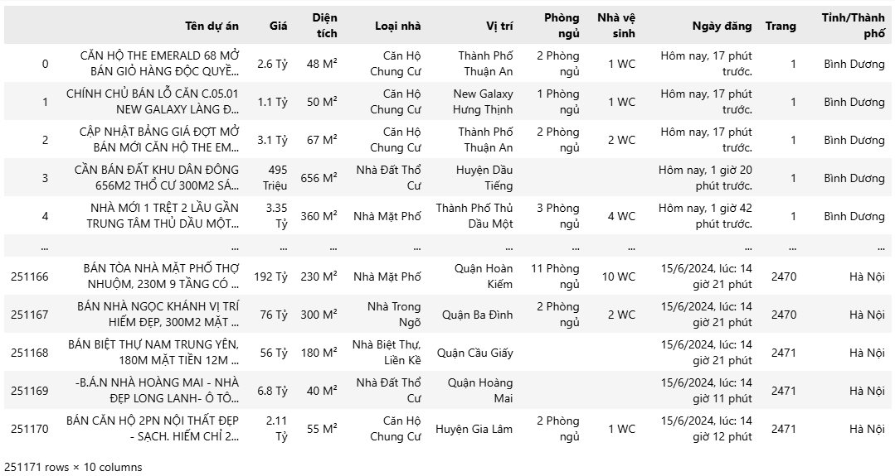
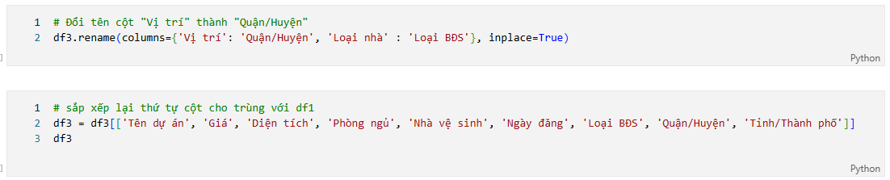
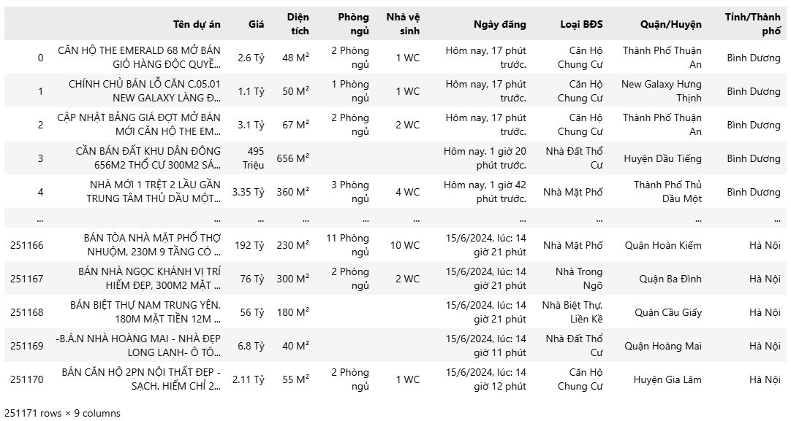
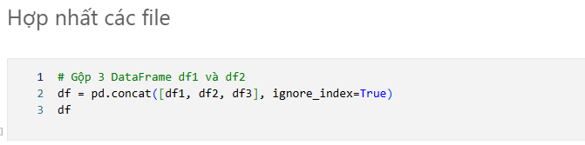
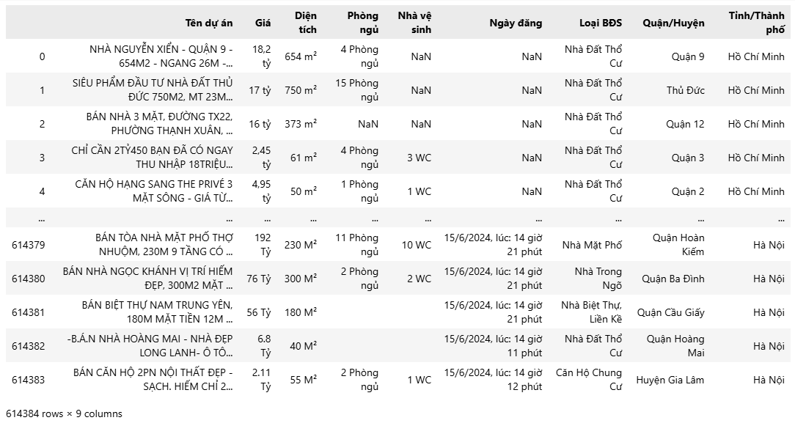
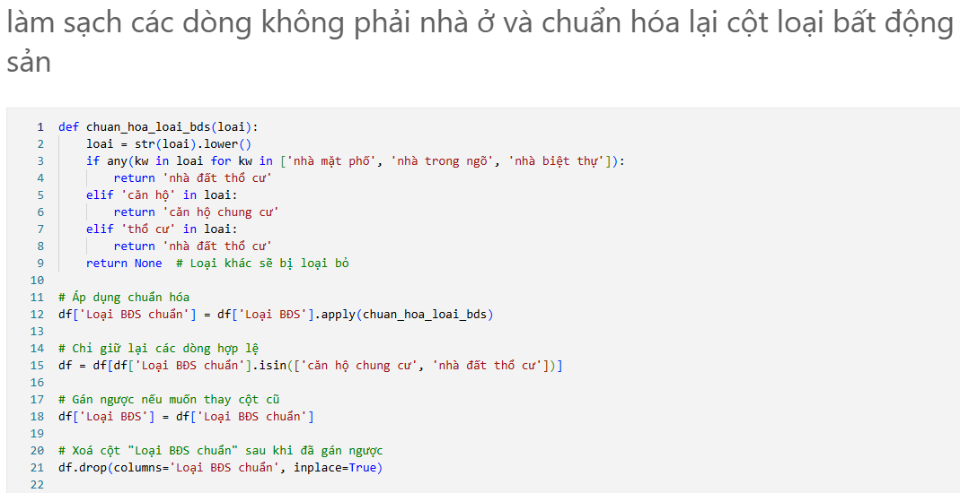
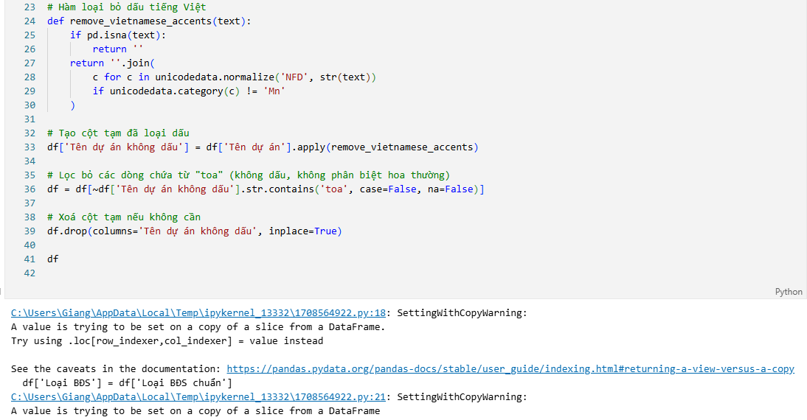
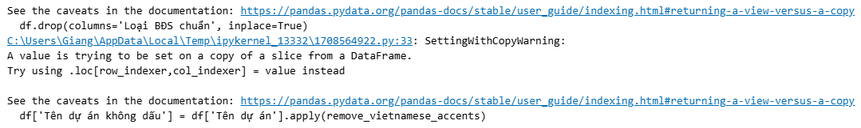
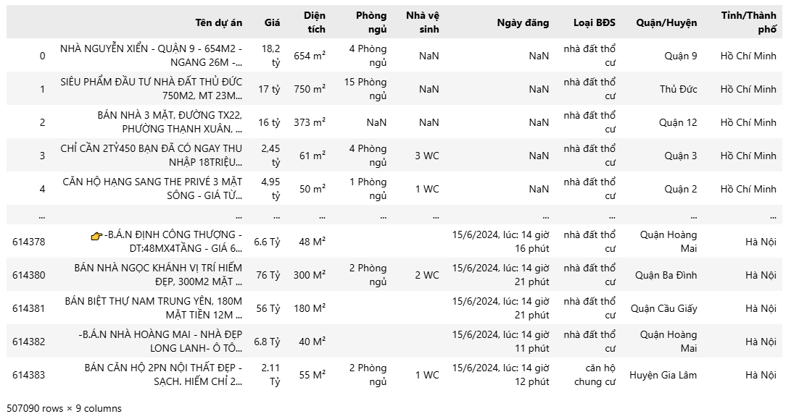
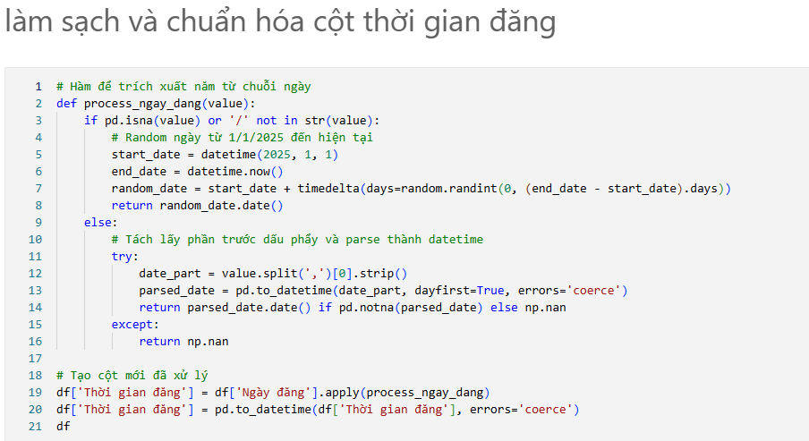
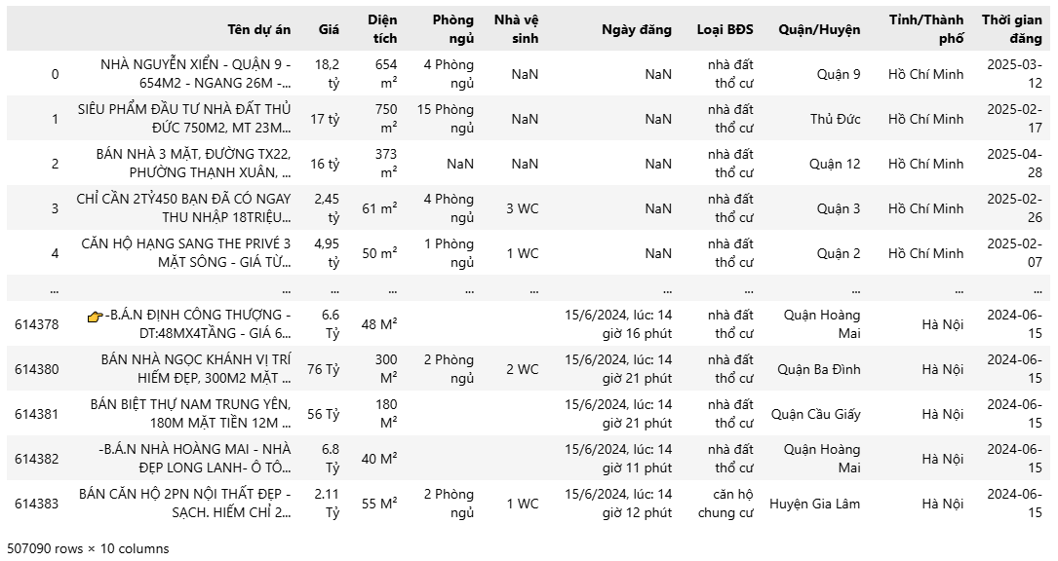
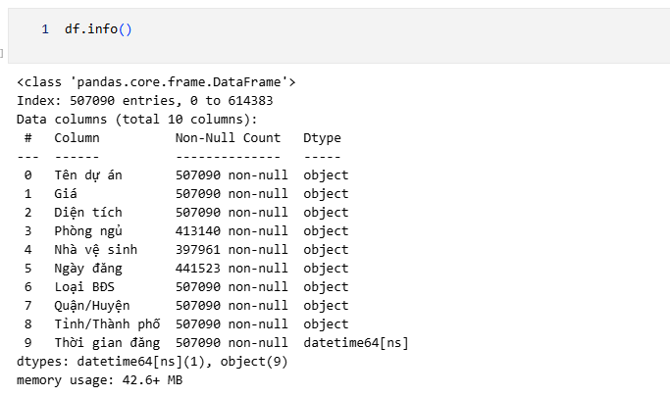
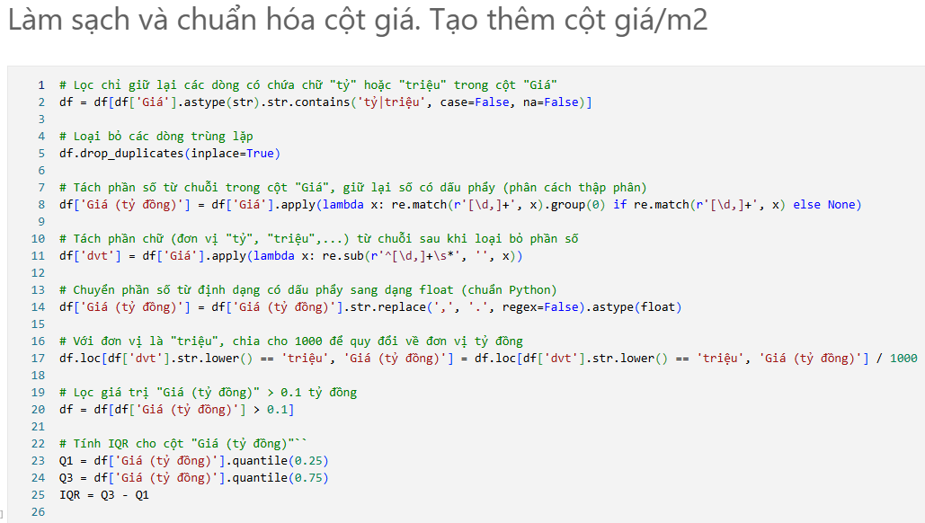
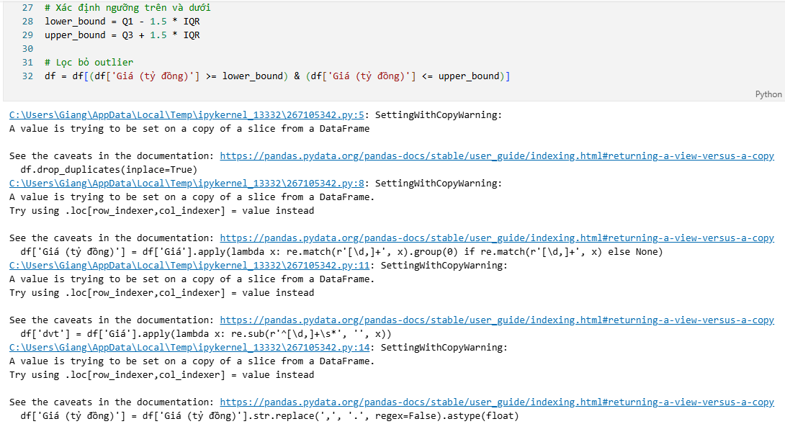
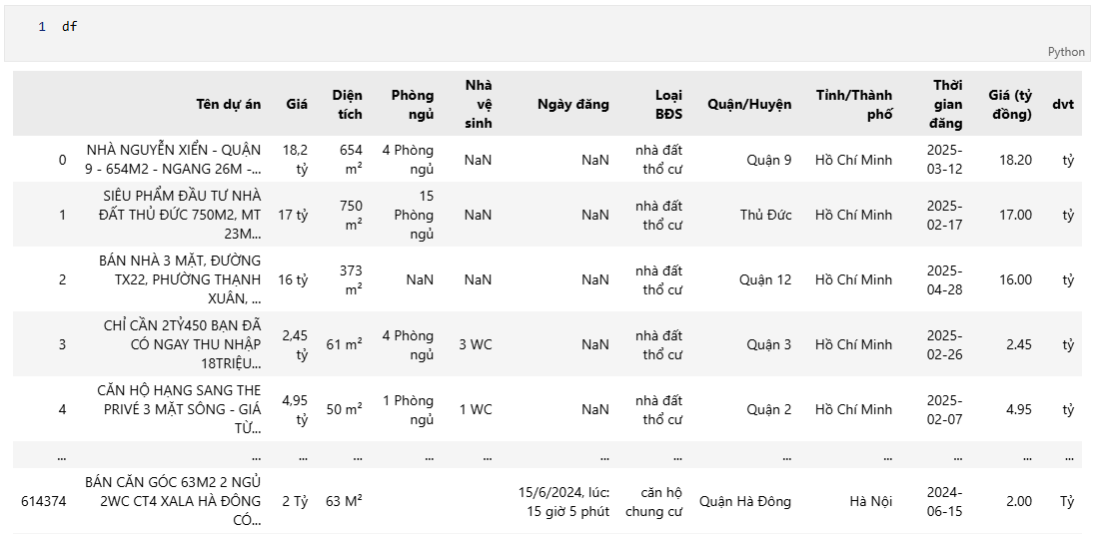
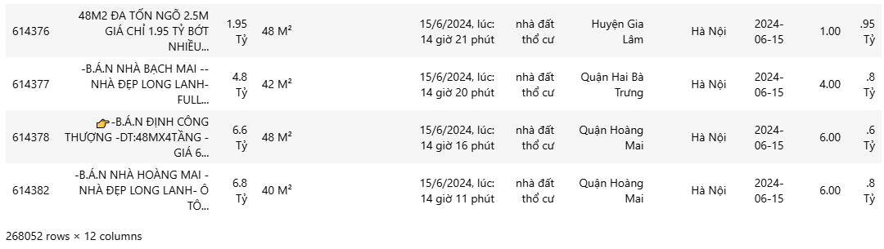
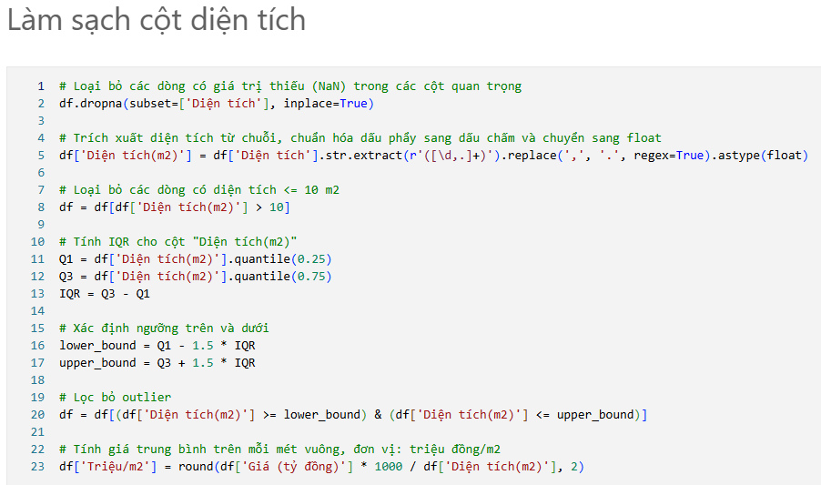
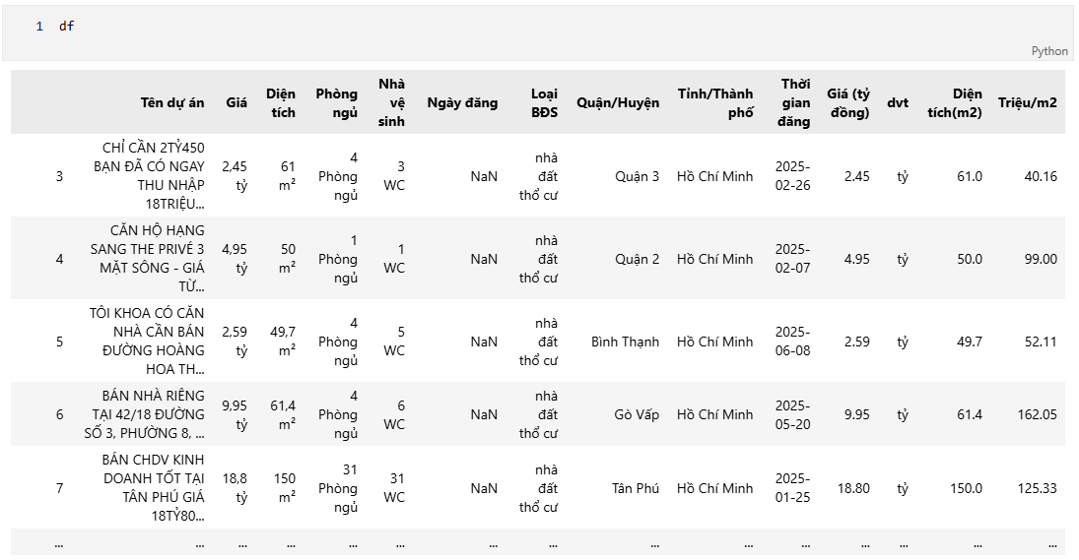
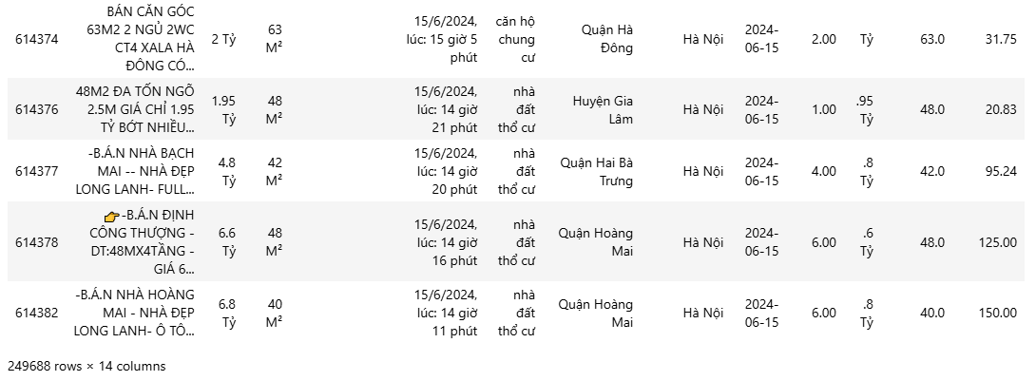
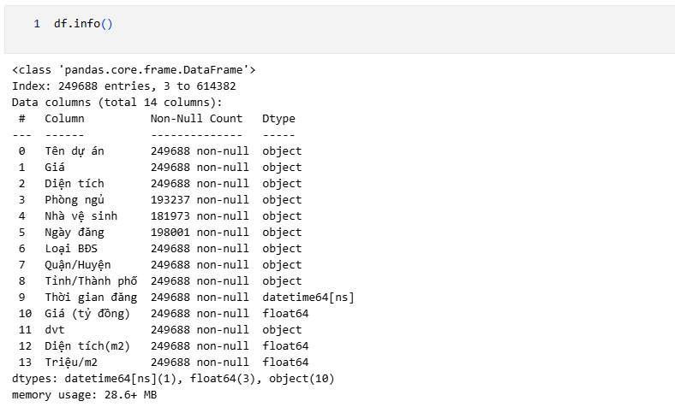
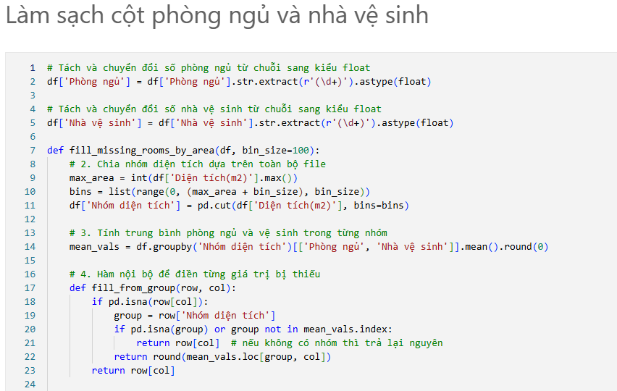
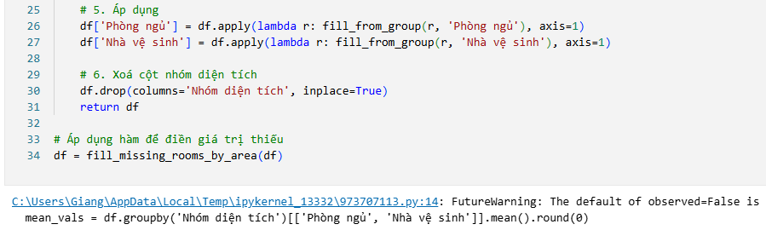
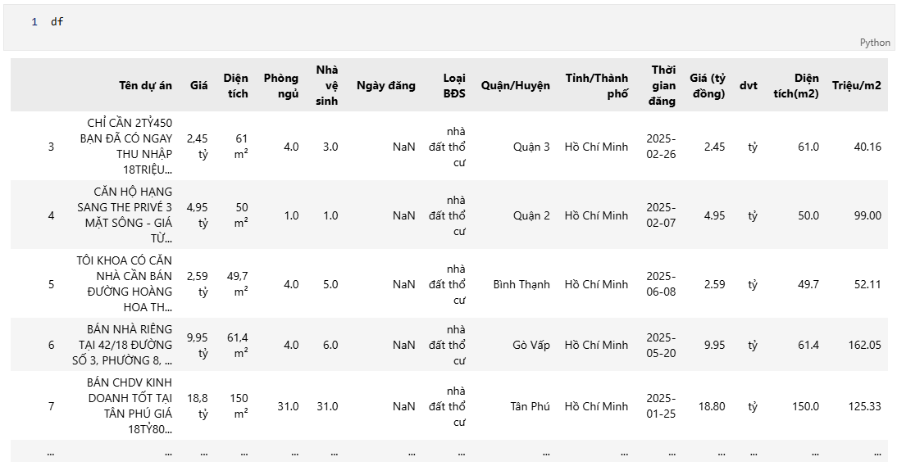
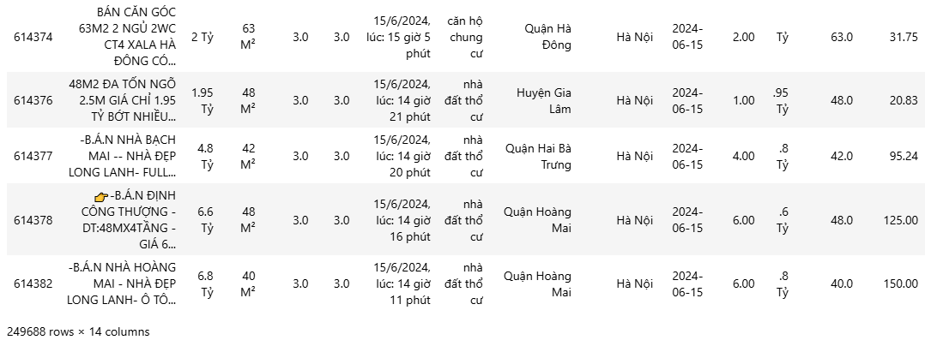
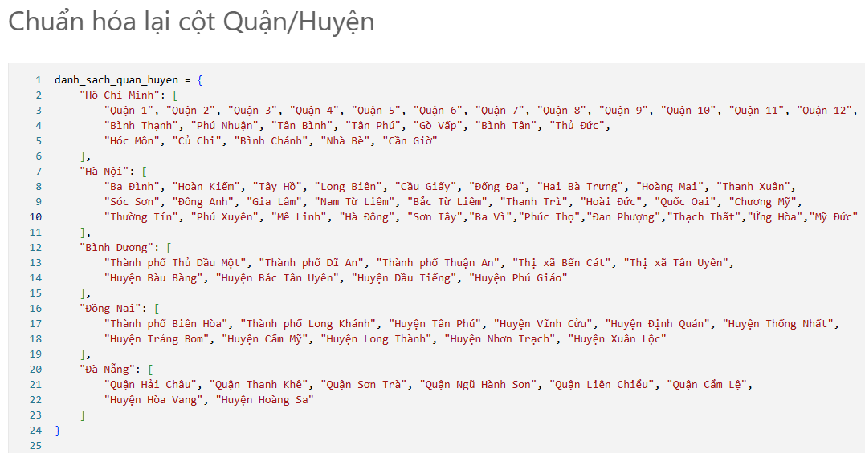
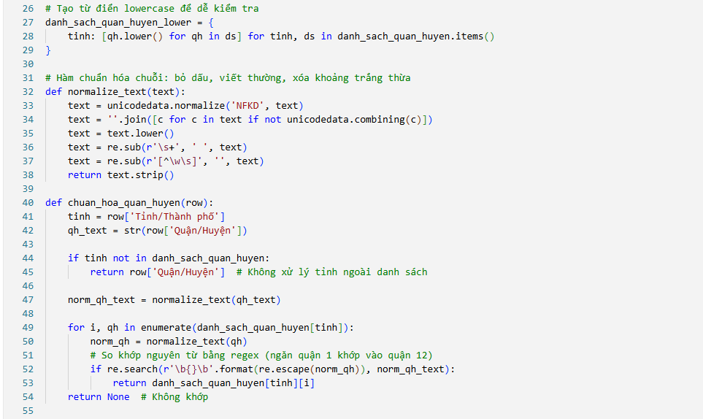
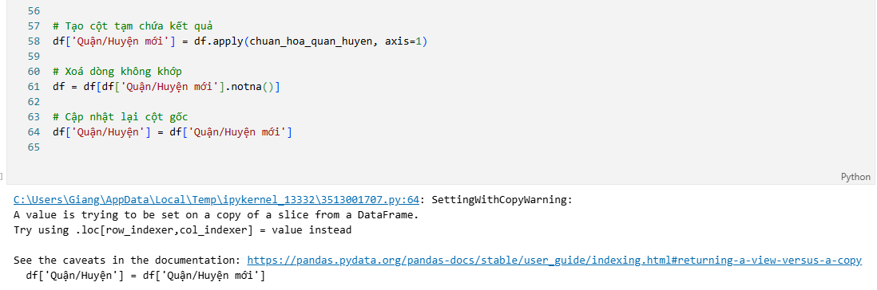
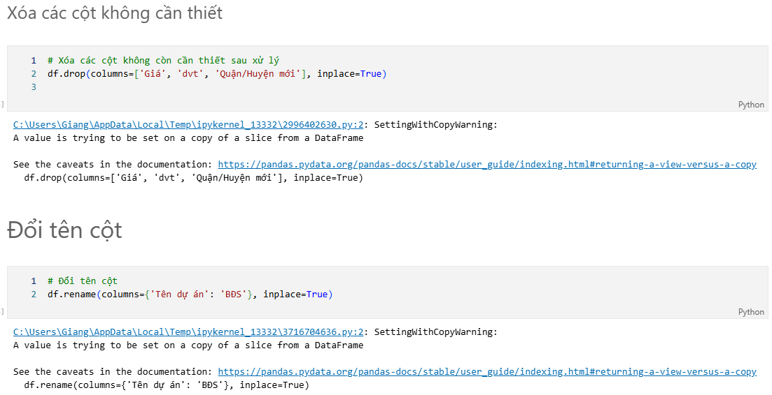
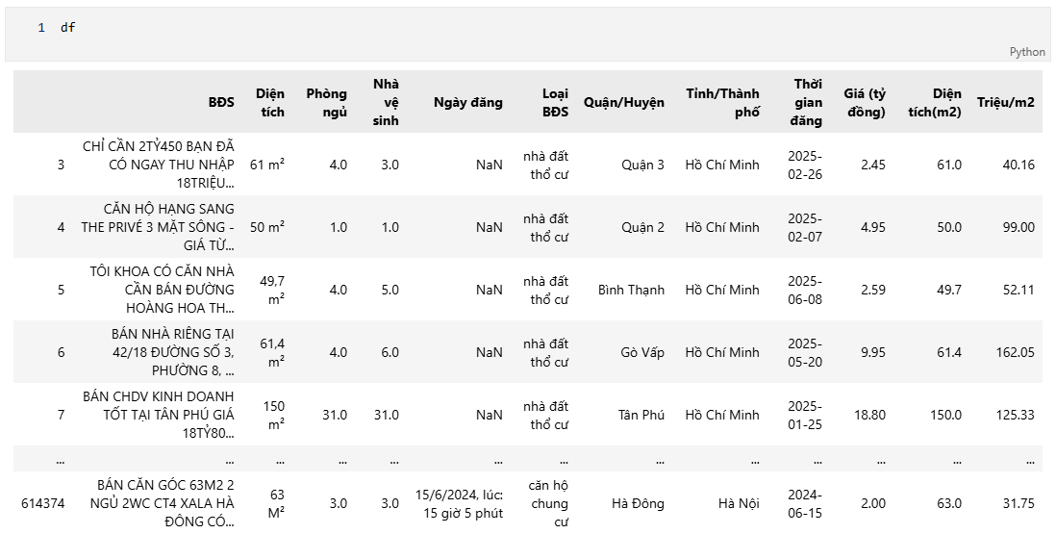
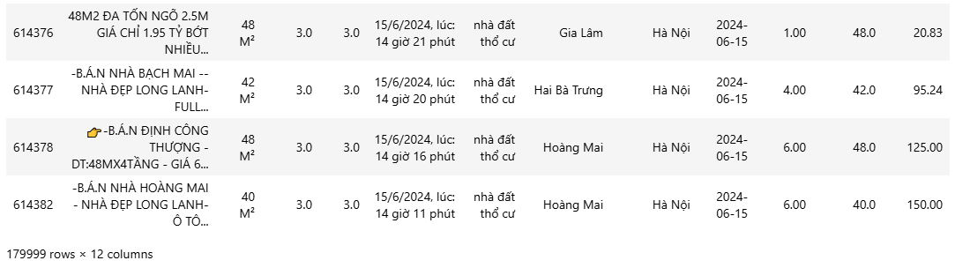
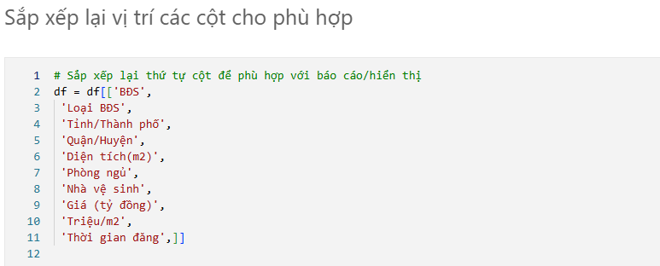
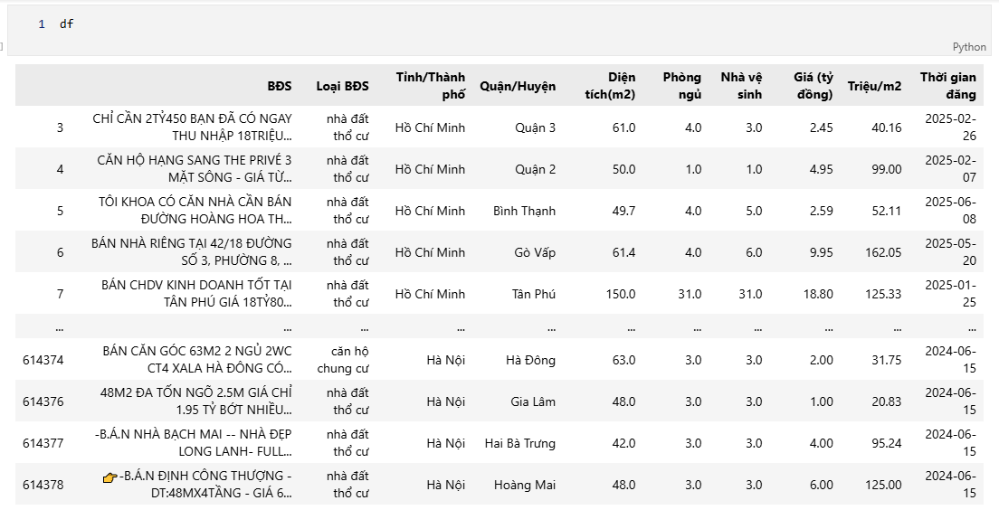
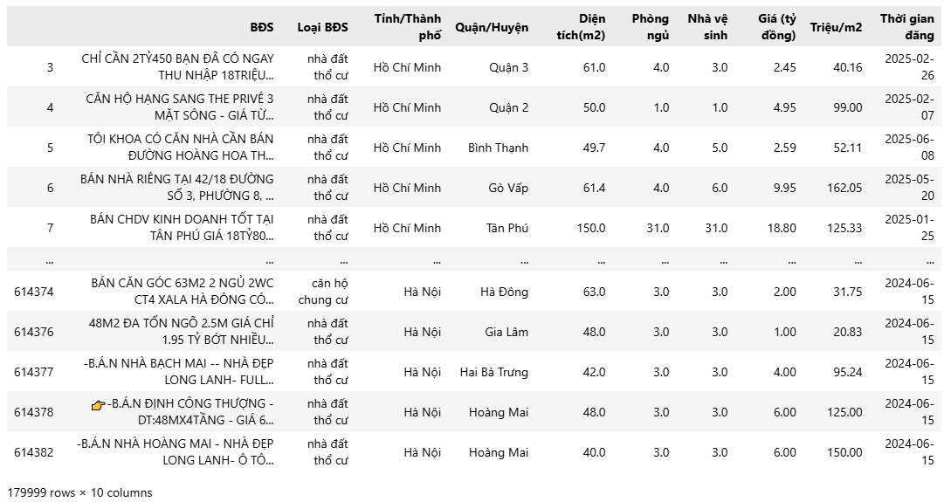
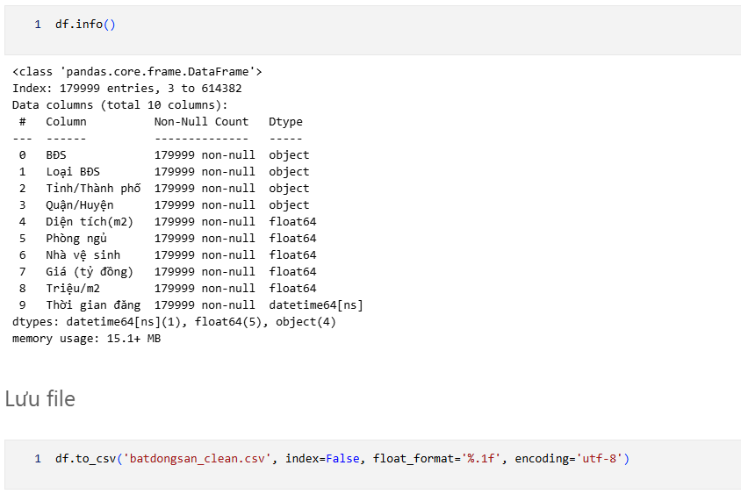
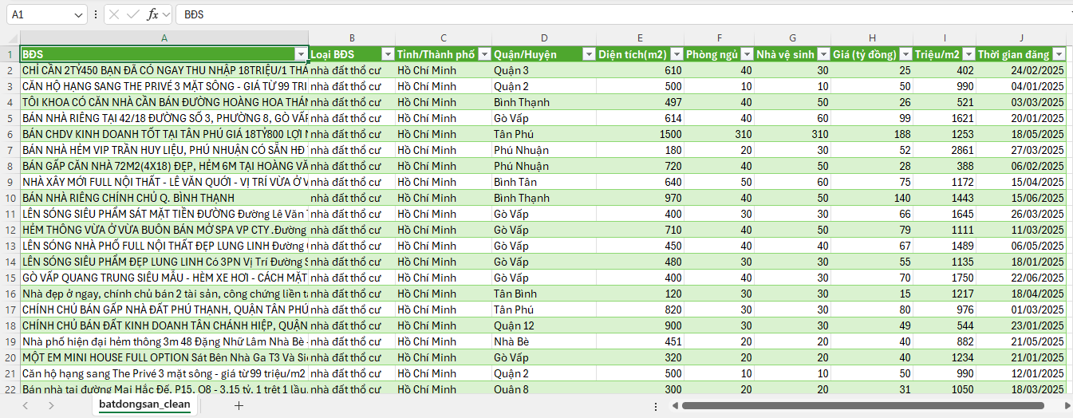
- File batdongsan_clean.csv sau khi đã làm sạch
- Làm sạch file dân số
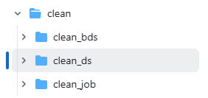
+ Chi tiết các bước xử lý:
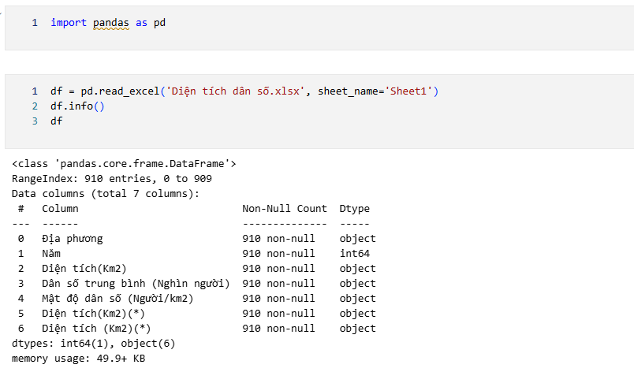
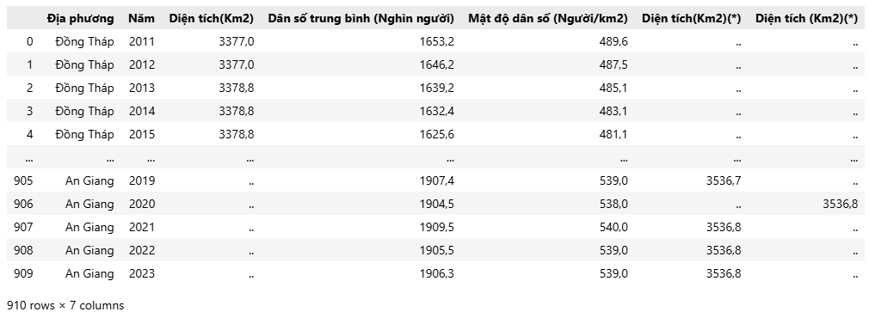
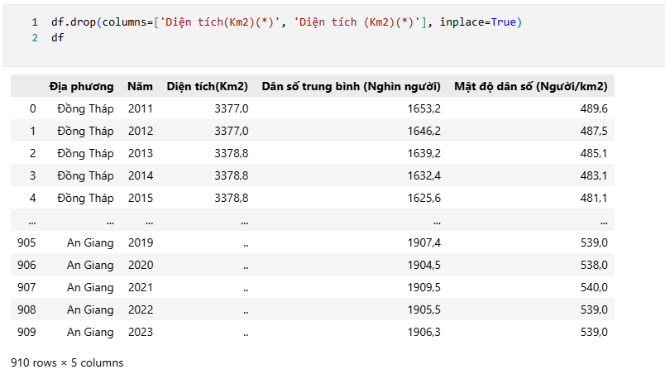
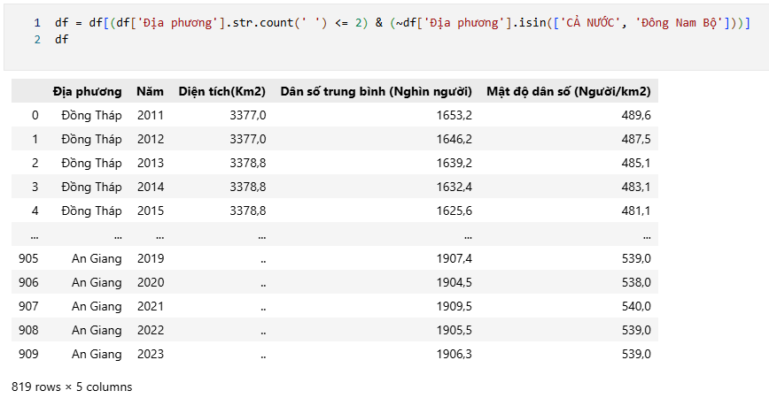
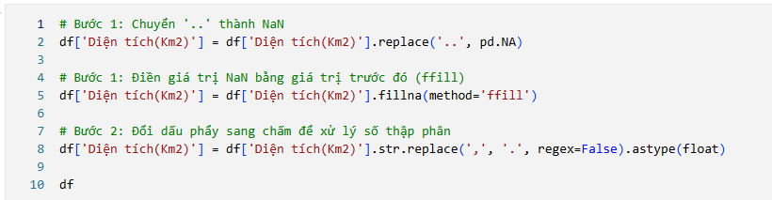
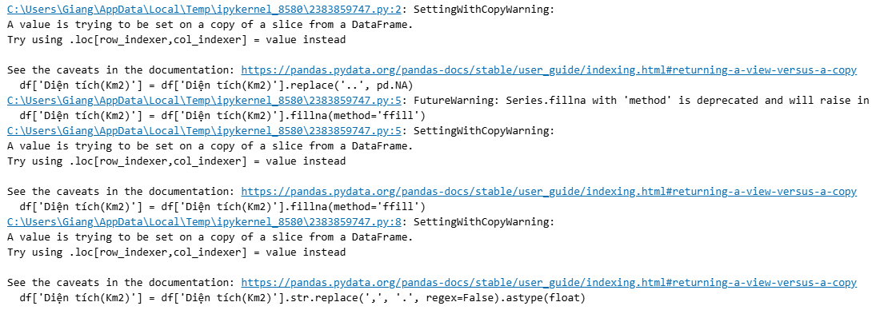
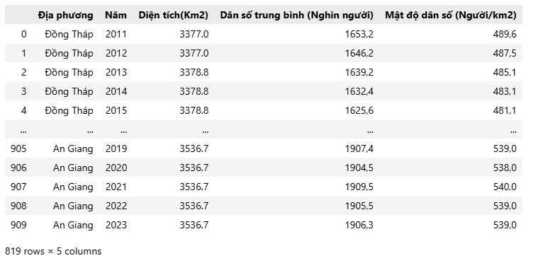
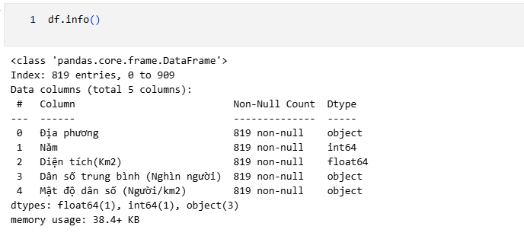
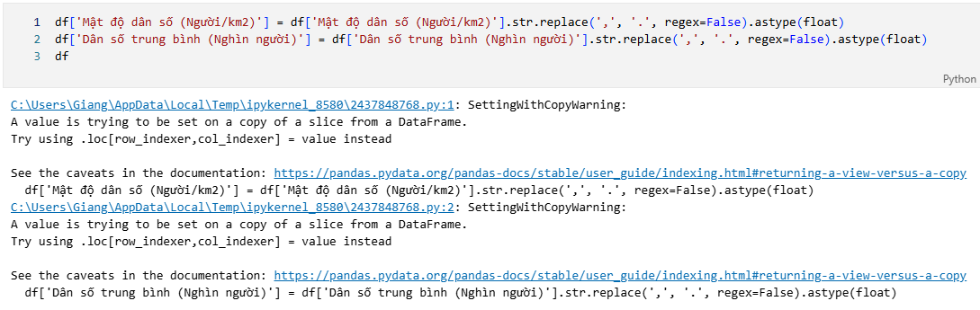
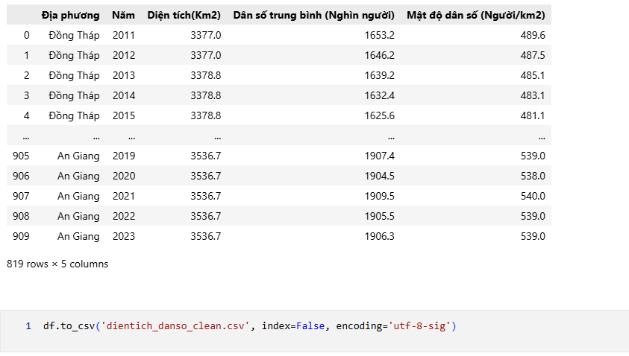
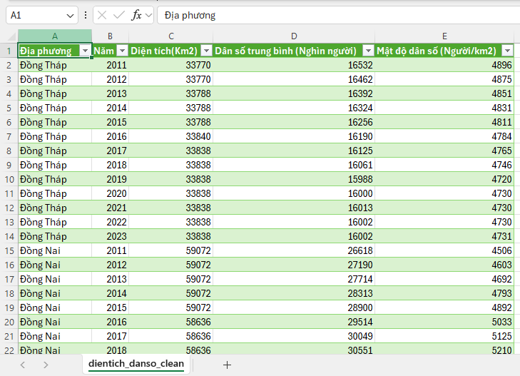
- File dientich_danso_clean.csv sau khi đã xử lý.

- Làm sạch file công việc
+ Chi tiết các bước xử lý:
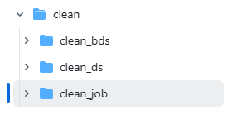

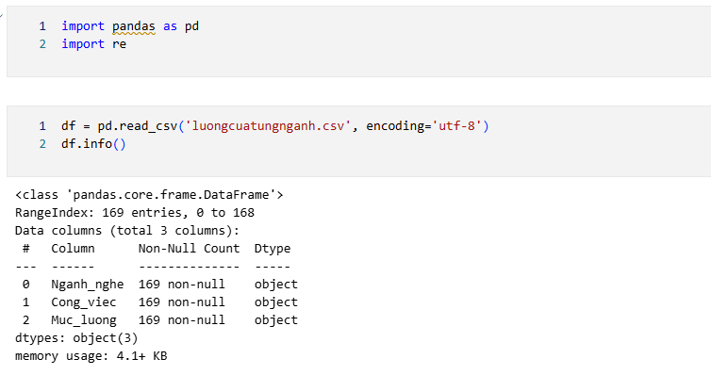
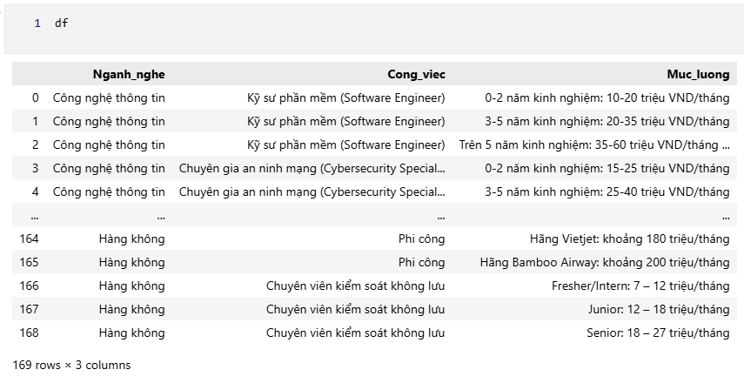
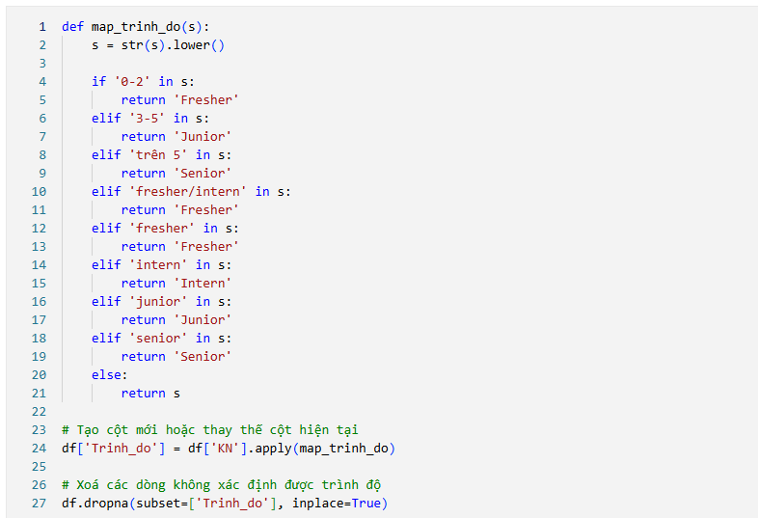
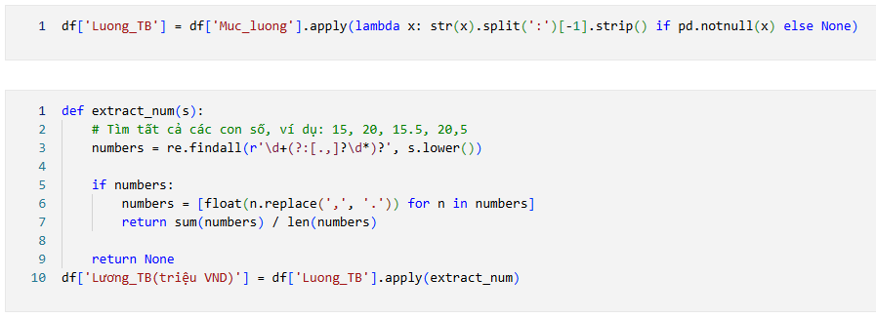
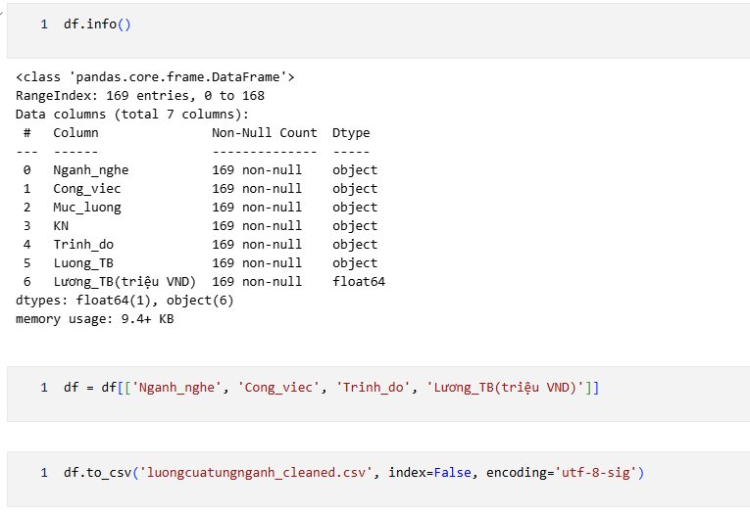
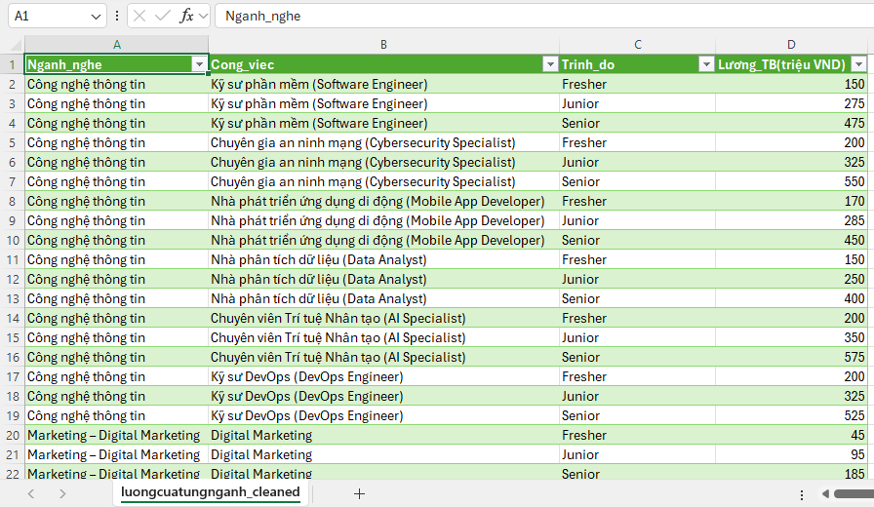
- File luongcuatungnganh_cleaned.csv sau khi đã xử lý.

4. MÔ HÌNH HÓA DỮ LIỆU

4.1 Các trường dữ liệu
- Danh sách các trường dữ liệu có trong bộ dữ liệu và ý nghĩa của từng trường:
- BDS_Visual.xlsx – Dữ liệu Bất động sản

Sheet | Vai trò | Loại bảng | Mô tả các trường dữ liệu
Fact_BDS | Bảng dữ liệu chính | Fact | Chứa thông tin từng bài đăng:  • id_bds, ngay_dang, gia, dien_tich, gia_m2  • Liên kết qua id_diachi, id_loai, id_time
Dim_Time | Bảng thời gian | Dim | • id_time, ngay_dang, thang, nam, quy, ngay_trong_tuan
Dim_DiaChi | Bảng địa chỉ | Dim | • id_diachi, phuong_xa, quan_huyen, tinh_thanhpho
Dim_LoaIBDS | Bảng phân loại BĐS | Dim | • id_loai, loai_bds_chuan, mo_ta
batdongsan_clean | Dữ liệu gốc đã làm sạch | Raw Data | Dữ liệu chi tiết trước khi đưa vào bảng Fact-Dim (dạng "flat" chưa tạo khóa)

- Bảng chính: Fact_BDS
- Bảng phụ: Dim_Time, Dim_DiaChi, Dim_LoaIBDS
- Mối quan hệ: 1-n giữa các Dim → Fact (id_time, id_diachi, id_loai)

- Dt_Ds_Visual.xlsx – Dữ liệu Diện tích & Dân số

Sheet | Vai trò | Loại bảng | Mô tả các trường dữ liệu
Fact_ChiSoTinh_ThanhPho | Chỉ số diện tích & dân số theo tỉnh | Fact | • id_tinh, nam, dientich_km2, danso, mat_do
Dim_Tinh_ThanhPho | Danh mục tỉnh/thành phố | Dim | • id_tinh, ten_tinh, mien, loai_don_vi
dientich_danso_clean | Dữ liệu gốc đã làm sạch | Raw Data | • Tên tỉnh, dân số, diện tích – trước khi đưa vào schema Fact-Dim

- Bảng chính: Fact_ChiSoTinh_ThanhPho
- Bảng phụ: Dim_Tinh_ThanhPho

- Job_Visual.xlsx – Dữ liệu Việc làm & Lương

Sheet | Vai trò | Loại bảng | Mô tả các trường dữ liệu
Fact_Luong | Thống kê mức lương | Fact | • id_nganh, luong_tb, luong_min, luong_max, cap_bac, dia_diem
Dim_NganhNghe | Danh sách ngành nghề | Dim | • id_nganh, ten_nganh, mo_ta_nganh
luongcuatungnganh_cleaned | Dữ liệu gốc | Raw Data | Mức lương theo ngành/thành phố – chưa join khóa

- Bảng chính: Fact_Luong
- Bảng phụ: Dim_NganhNghe

4.2 Các loại mô hình hóa

- Quan hệ các bảng (mô hình sao - Star Schema):
File | Fact Table | Dim Tables | Khoá liên kết
BDS_Visual.xlsx | Fact_BDS | Dim_Time, Dim_DiaChi, Dim_LoaIBDS | id_time, id_diachi, id_loai
Dt_Ds_Visual.xlsx | Fact_ChiSoTinh_ThanhPho | Dim_Tinh_ThanhPho | id_tinh
Job_Visual.xlsx | Fact_Luong | Dim_NganhNghe | id_nganh

5. TRỰC QUAN HÓA DỮ LIỆU
5.1. Mục tiêu trực quan hóa
Bảng dữ liệu Bất động sản đã được làm sạch và mô hình hóa thành các bảng Fact và Dim. Dữ liệu sau đó được đưa vào Tableau để trực quan hóa nhằm phục vụ các mục tiêu:
- Theo dõi xu hướng giá BĐS theo thời gian và khu vực
- So sánh giá theo loại hình bất động sản và khu vực địa lý
- Phân tích sự phân bố loại bất động sản và diện tích
- Hỗ trợ ra quyết định trong đầu tư, quy hoạch đô thị
5.2. Dữ liệu đầu vào
Dữ liệu từ mô hình hoá bao gồm:
- Fact_BDS: thông tin từng bài đăng BĐS (gia, dien_tich, id_time, id_diachi, id_loai)
- Dim_Time: thông tin thời gian đăng tin (ngay_dang, thang, nam)
- Dim_DiaChi: thông tin địa lý (phuong, quan, tinh)
- Dim_LoaIBDS: phân loại bất động sản (căn hộ, nhà đất, …)

5.3. Các dashboard & biểu đồ chính
5.3.1 Cái nhìn tổng quát về tình hình nhà đất ở 5 tỉnh nổi bật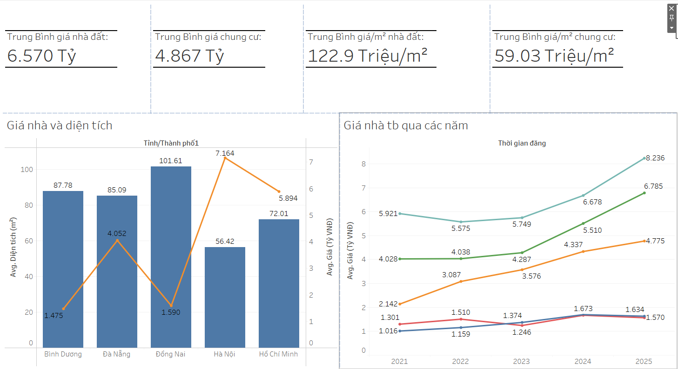
Nhìn chung ta có thể thấy giá nhà trong 3 năm nay ở 2 tỉnh thành là thành phố Hồ Chí Minh và Hà Nội có mức tăng trưởng khá cao đồng hành cùng 2 thành phố nổi trội thì có thêm sự góp mặt của Đà Nẵng.
Nhưng để sở hữu 1 mái ấm của riêng mình tại những thành phố đắt đỏ đấy là 1 câu chuyện hoàn toàn khác và diện tích ta có thể sở hữu cũng là 1 rào cản rất lớn khác

5.3.2 Chi tiết hơn cho từng tỉnh thành một.
Hồ Chí Minh
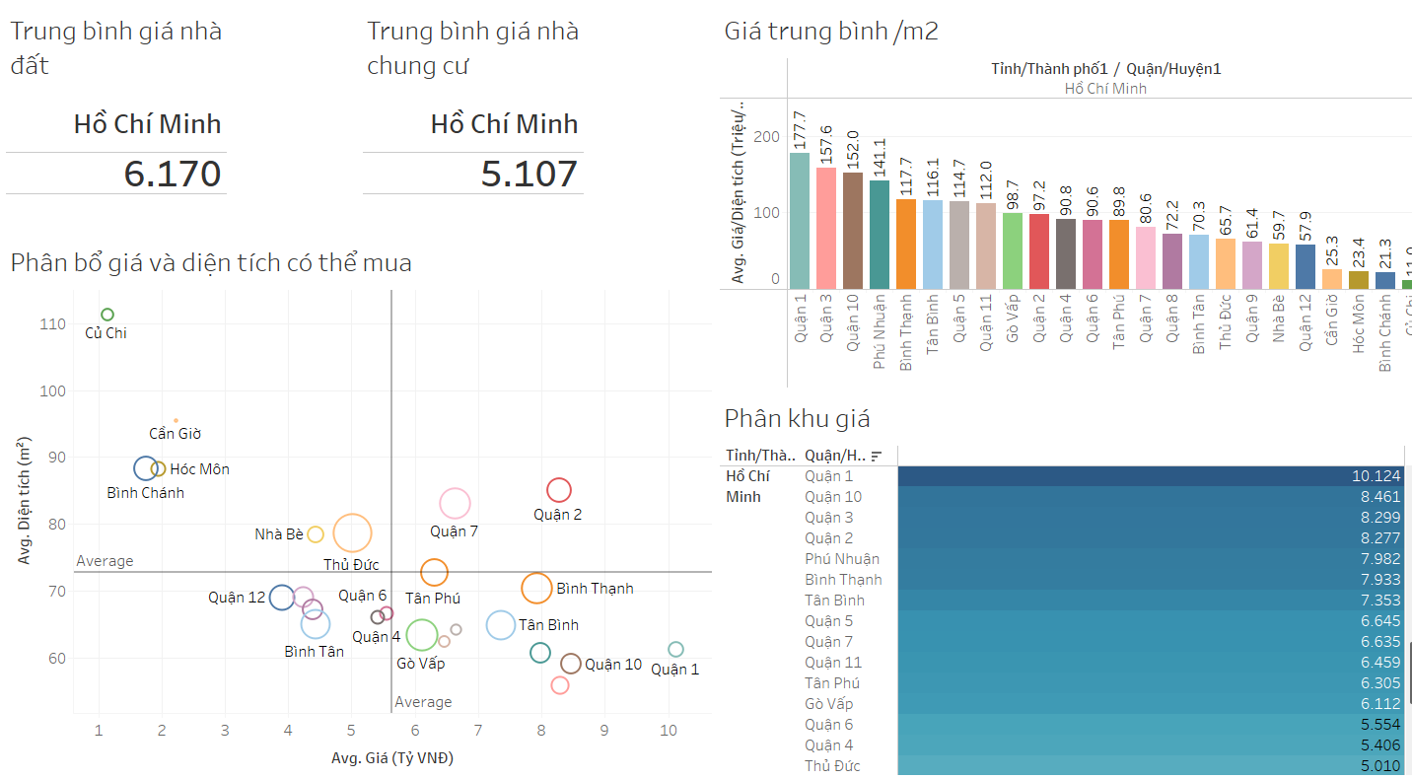
Hà Nội
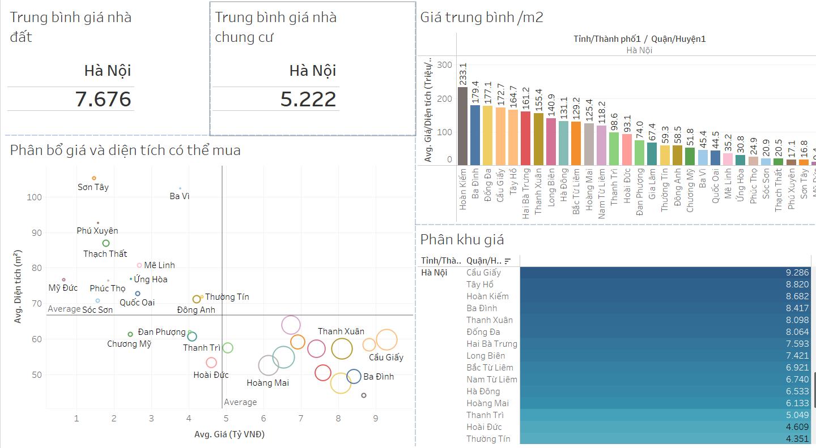

Đà Nẵng
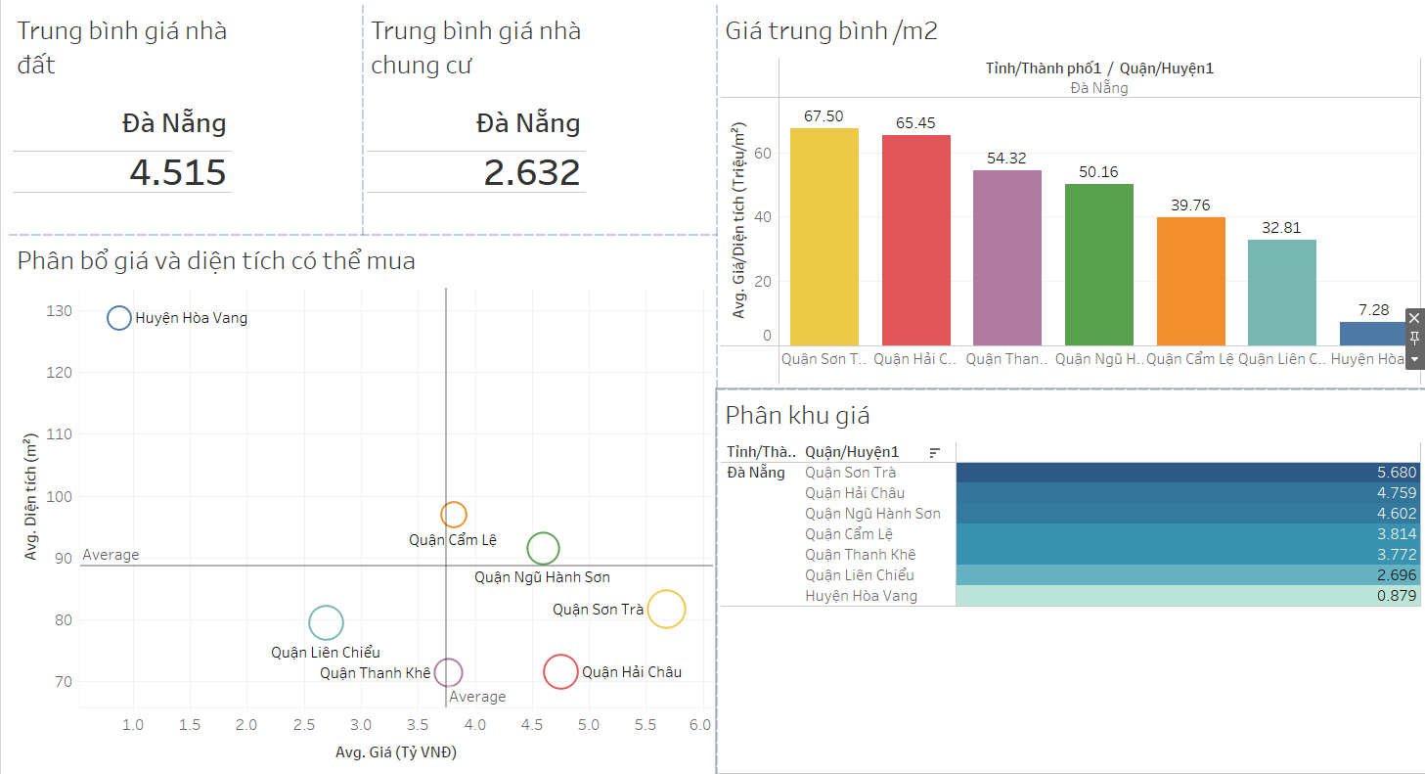
Đồng Nai
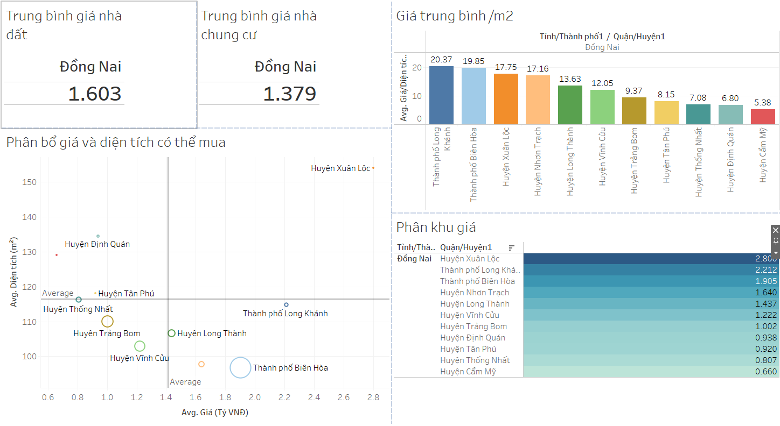

Bình Dương
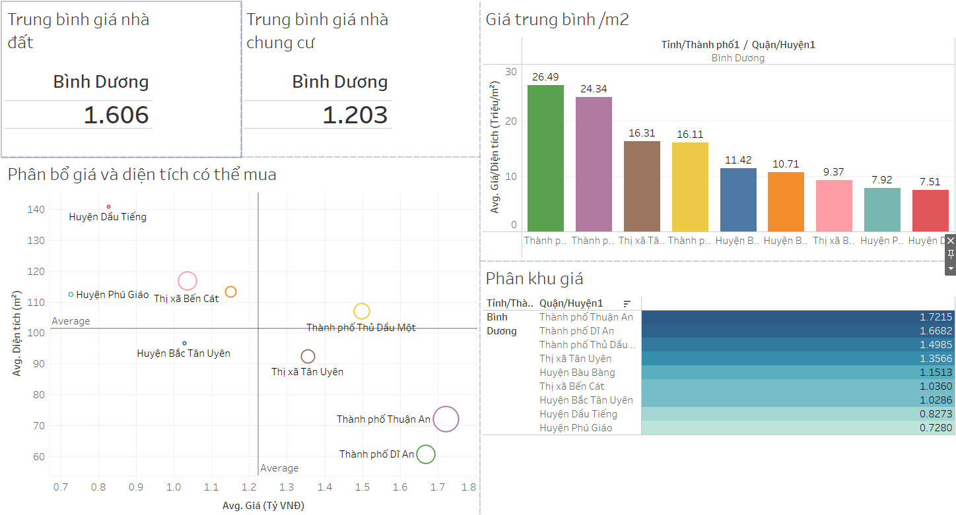

6. KẾT LUẬN & HƯỚNG PHÁT TRIỂN
6.1 Kết luận chính:
- Phân tích cho thấy giá trung bình/m² tại TP.HCM (~30 triệu VND) cao gấp 2–3 lần so với khu vực Hà Nội (~12 triệu VND).
- Khu vực ngoại thành như Bình Chánh, Hóc Môn có giá mềm hơn (10–15 triệu VND).
- Kết luận: Giấc mơ sở hữu nhà trong nội thành với thu nhập trung bình thực sự khó tiếp cận; người trẻ nên cân nhắc chọn khu vực ven đô hoặc các tỉnh lân cận.
6.2 Thuận lợi
- Quy trình tự động hóa hiệu quả, dễ bảo trì.
- Báo cáo trực quan sinh động, hỗ trợ quyết định đầu tư.
6.3 Khó khăn
- Thời gian crawl dài, cần tối ưu.
- Dữ liệu trang web không đồng nhất, nhiều lỗi định dạng.
6.4 Hướng phát triển
- Triển khai API crawl tự động hàng tuần.
- Mở rộng tập dữ liệu, kết hợp dữ liệu thu nhập, lãi suất.
- Phân tích dự báo giá trong tương lai.

